**《简易壁纸引擎系统》**

**设计报告**

**1设计目的**

我们的壁纸引擎的设计旨在成为一个突破传统界限的数字艺术平台，为用户创造一场视觉盛宴，推动数字艺术的辉煌发展。以下是我们设计的主要目的：

**1.1打造个性化的数字艺术空间**

我们致力于提升用户在日常使用设备时的感官享受，通过个性化和美观的电脑壁纸，为用户创造愉悦、独特的视觉体验。每一款壁纸都是一幅艺术品，旨在为用户的数字生活增添无限色彩。虚拟壁纸不仅仅可以看作是屏幕上的图案，更可以视为是一种数字艺术的表达形式。通过独特的设计和创新理念，我们致力于使每一款壁纸成为用户生活中的一部分，融入他们的日常美学，为用户带来独特的审美享受。

**1.2创建富有活力的创作者社区**

我们深信，一个繁荣的数字艺术社区离不开创作者的积极参与和共同努力。因此，我们致力于建立一个多元化、开放式的创作者社区。通过与数字艺术家的深度合作，我们鼓励并赋予他们在我们平台上展示和销售其作品的机会。这不仅为创作者提供了更广泛的展示平台，同时也推动了数字艺术的创新和发展。我们坚信，通过支持创作者，我们能够共同打造一个真正富有活力的数字艺术社区。

**1.3提供数字艺术文化的传播平台**

我们追求推动数字艺术的传播和发展，通过数字化的壁纸作品，为用户提供参与数字艺术的机会。我们希望成为数字艺术文化的引领者，通过精选的作品、创新的设计理念，激发用户对数字艺术的兴趣，引导用户深入了解、参与和享受数字艺术的无限魅力。

总体而言，我们的壁纸引擎旨在超越传统的壁纸应用，成为数字艺术的推动者和创新者。我们将不断努力，为用户提供更多惊喜和美好，同时激发数字艺术的无限可能性，打造一个独具魅力的数字艺术社区。

**2设计思路**

**2.1技术路线图**

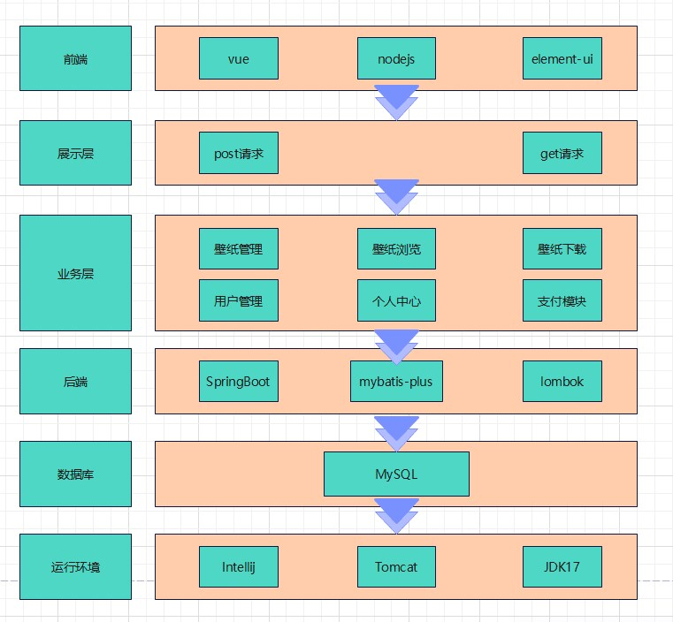

图 1

**2.2关键技术**

**2.2.1前端技术**

**Vue.js:** 流行的JavaScript框架，用于构建用户界面。Vue.js的核心库只关注视图层，易于学习和集成。

**Node.js:** 基于Chrome V8引擎的JavaScript运行时，用于构建高性能、可扩展的网络应用程序, 提供了丰富的库和模块，使得构建服务器端应用更加方便。

**Element UI:** 基于Vue.js的前端UI组件库，它提供了丰富的UI组件和样式，能够帮助开发者快速搭建现代化的Web应用界面。

**2.2.2后端技术**

**Spring Boot Starter Web:** 用于构建基于Spring MVC的Web应用程序。

**Spring Boot Starter Test:** 包含了Spring Boot测试框架的依赖，用于编写单元测试和集成测试。

**Spring Boot Starter Swagger:**集成了Swagger，用于生成API文档和测试API。

**Lombok:** 简化Java代码的工具，通过注解来减少冗长的代码。

**MyBatis Plus:** 更方便地进行单表CRUD操作，以及使用强大的条件构造器来满足各种查询需求。

**MyBatis Plus Generator:** 用于生成MyBatis的Mapper、Entity等文件的代码生成器，简化重复代码的编写。

**Freemarker：**Java模板引擎，用于生成Mapper文件，提高了生成代码的灵活性。

**2.2.3 数据库技术**

**MySQL8.0：**关系型数据库管理系统，用于系统的数据管理

**MySQL Connector:** 用于与MySQL数据库进行连接的驱动程序。

**2.2.4 项目管理工具**

**Git:** 分布式版本控制系统，用于高效地处理从小型到大型项目的版本管理。追踪文件的变化、协调多人协作，并支持非线性开发。

**2.3小组合作**

**2.4开发流程图**

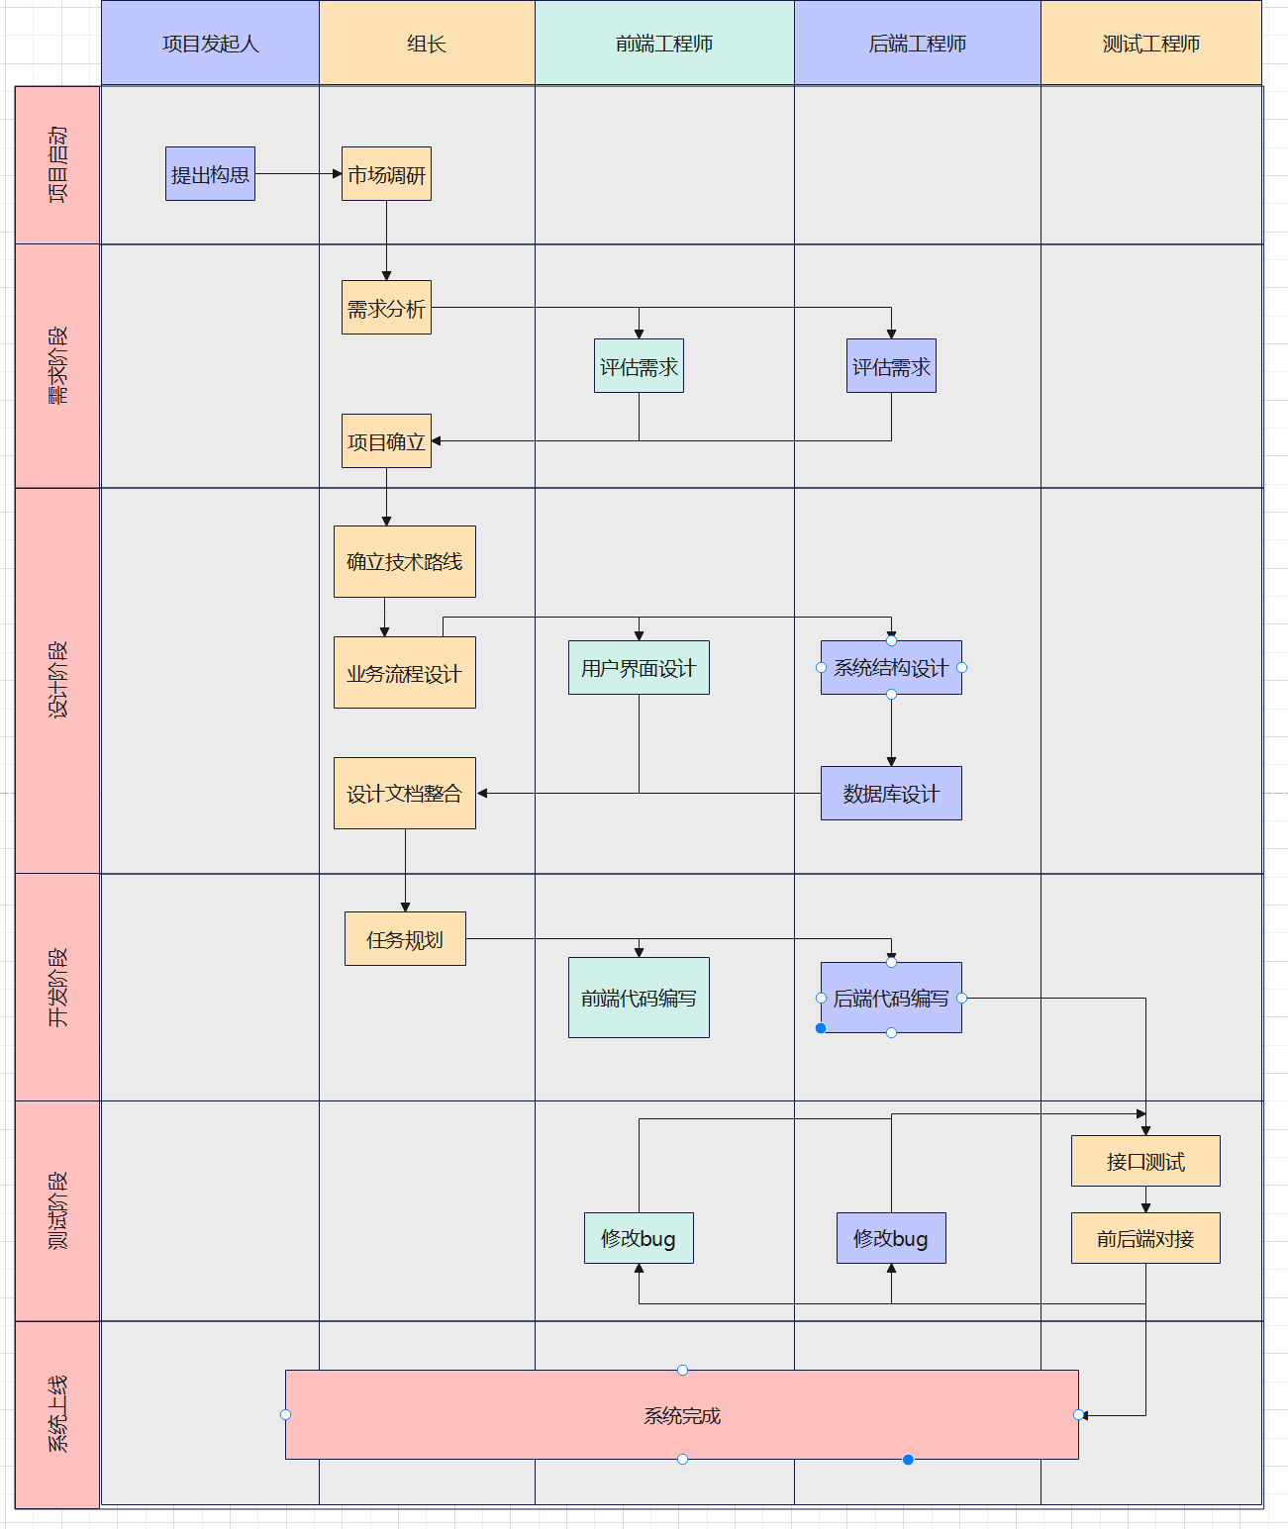

图 2

**3需求分析**

**3.1需求分析描述**

**3.1.1功能性需求**

提供个性化壁纸推荐： 系统具备推荐算法，根据用户的喜好和使用习惯，向用户推荐个性化的数字艺术壁纸。

实现壁纸交易平台： 用户能够上传、展示、购买和出售数字艺术壁纸。系统提供安全、便捷的交易平台，支持交易记录和支付功能。

用户注册和登录功能： 提供用户注册和登录功能，以便用户可以创建个人账户，管理个人信息，并享受更多个性化服务。

支持分类、浏览、购买、搜索壁纸： 用户可以通过不同的分类、关键词进行浏览、搜索，并能方便地购买自己喜欢的数字艺术壁纸。

**3.1.2非功能性需求**

平台安全性和隐私保护： 保障用户数据的安全性，采用加密技术确保用户信息的隐私不被泄露。防范潜在的网络攻击和数据泄露风险。

用户友好的界面设计： 设计直观、易用的用户界面，确保用户能够轻松上传、浏览和购买数字艺术壁纸，提高用户体验。

高性能和快速的响应时间： 保证系统具备高性能和响应迅速的特性，尤其在用户浏览、搜索和交易时，确保系统稳定运行。

**3.2系统用例图**

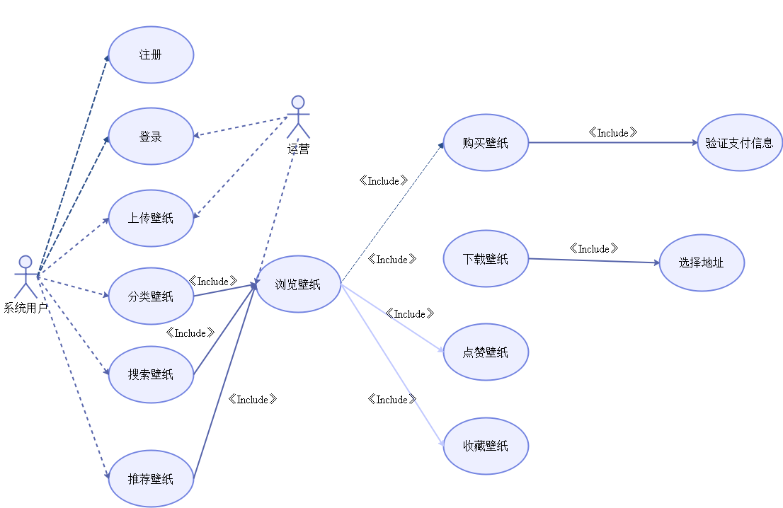

图 3

用例图展示了系统中各个参与者（用户、管理员等）和系统的交互。主要用例包括用户注册、登录、浏览壁纸、购买壁纸、上传壁纸等。

通过以上需求分析，我们明确了系统的功能和性能要求，为后续的设计和开发提供了明确的方向。在实施过程中，需保证系统的安全性、用户友好性和高性能，以实现设计目的中的数字艺术平台愿景。

**4设计方案**

**4.1业务流程图**

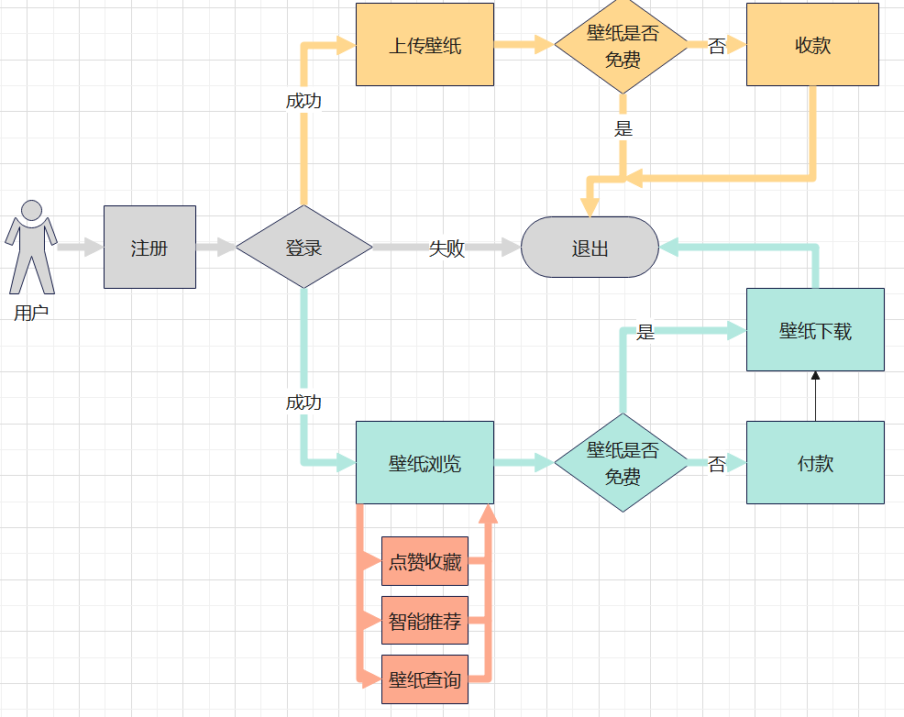

图 4

用户注册登录成功后将有两种主要的业务逻辑：

第一种是作为创作者上传壁纸，并为自己上传的壁纸定价。当有人购买了创作者上传的壁纸时，创作者将会收取等同于壁纸价格的货币。

第二种是作为普通用户选择壁纸浏览，针对喜欢的壁纸可进行下载，如果该壁纸免费则用户可直接下载下来，如果该壁纸需要付费，则用户得先进行购买才可下载。当用户账户余额不足时还需进行充值，才可继续购买行为。

点赞收藏、智能推荐、壁纸查询这三个功能则是为了方便用户进行壁纸浏览的个性化操作。

**4.2系统功能结构图**

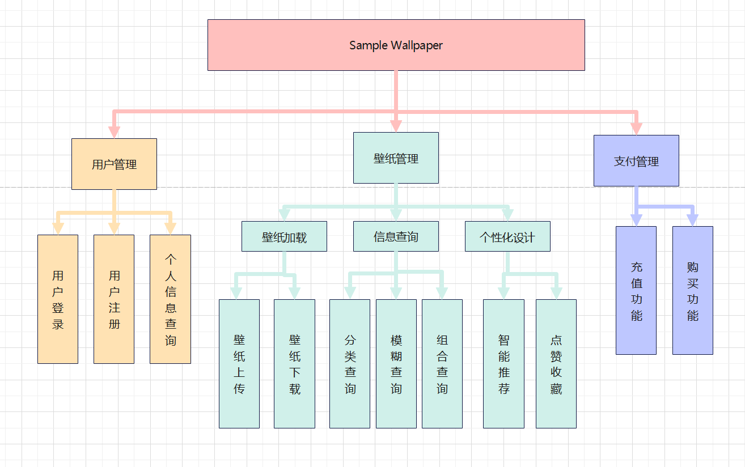

图 5

整个系统功能可大致分为三个模块：用户管理、壁纸管理以及支付管理。

用户管理模块实现用户基本的注册登录功能，以及个人信息查询。

支付管理模块则是提供充值和购买壁纸两个功能。

壁纸管理是功能的核心，也是主要业务所在：

壁纸上传给创作者提供了宣传展示的渠道。普通用户可以下载免费或已经购买的壁纸。

查询一张壁纸可以分类查询、搜索壁纸名称查询或者将二者组合起来进行查询，搜索壁纸名称的查询方法支持模糊查询。

智能推荐和点赞收藏是针对每个用户推出的个性化设计，用户可以对喜欢的 壁纸进行点赞或收藏，而智能推荐则可以根据简易的智能推荐算法推荐用户有可能喜欢的壁纸。

**4.3数据库ER图**

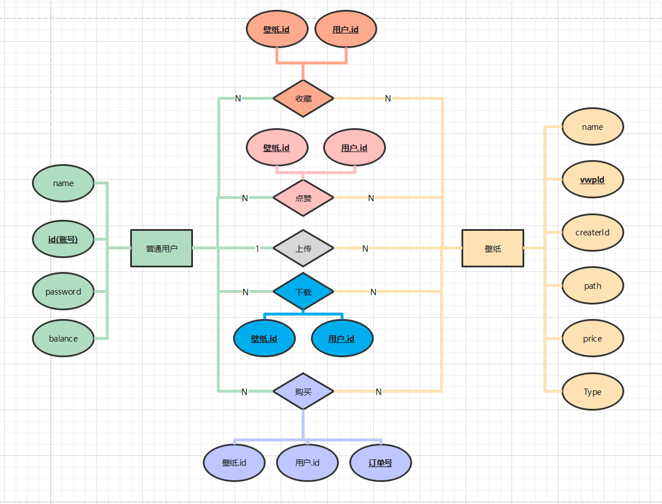

图 6

数据库中的有6张不同的表，其中最为核心的两个表是普通用户表和壁纸表。其余表都是建议在这两张核心表的交互上。

针对用户购买壁纸的行为生成购买表，针对用户下载壁纸行为生成下载表，针对用户点赞壁纸行为生成点赞表，针对用户收藏壁纸行为生成收藏表

**4.4 类图(实体类)**

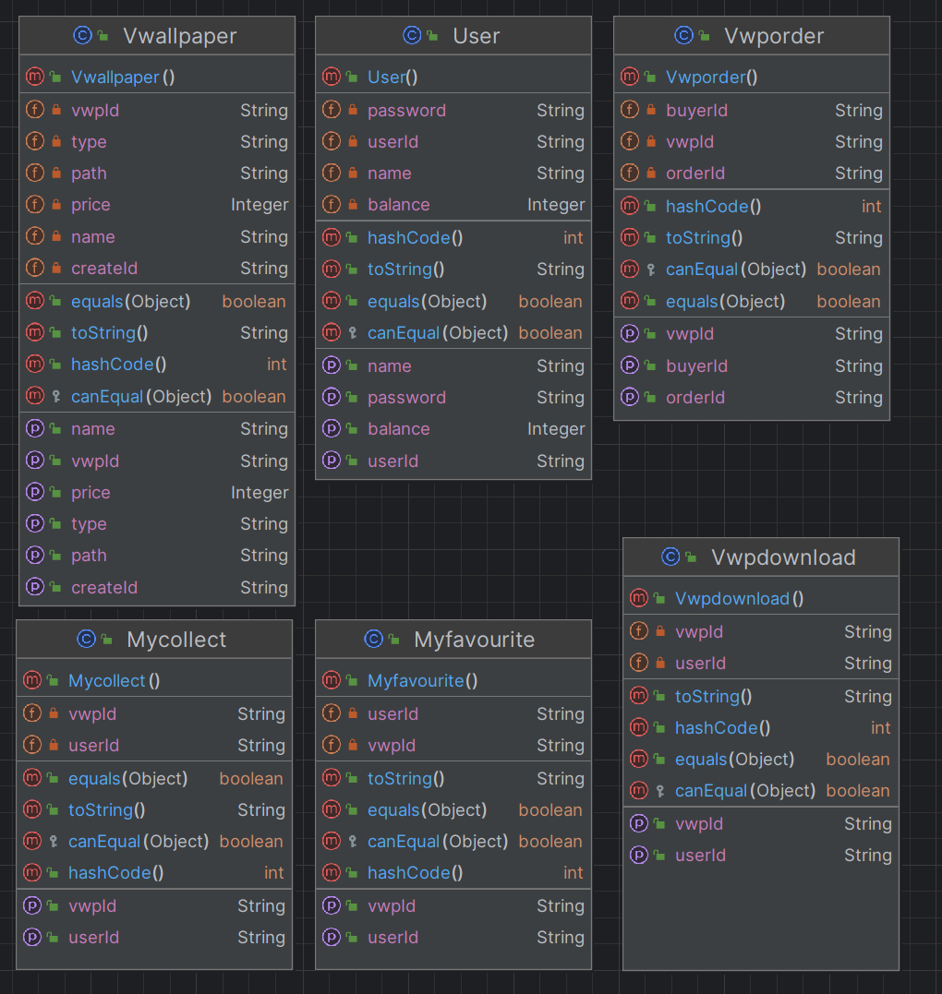

图 7

本项目总共六个实体类如图所示

**5开发成果展示**

**5.1运行结果**

**5.1.1 用户管理模块**

（1）用户注册

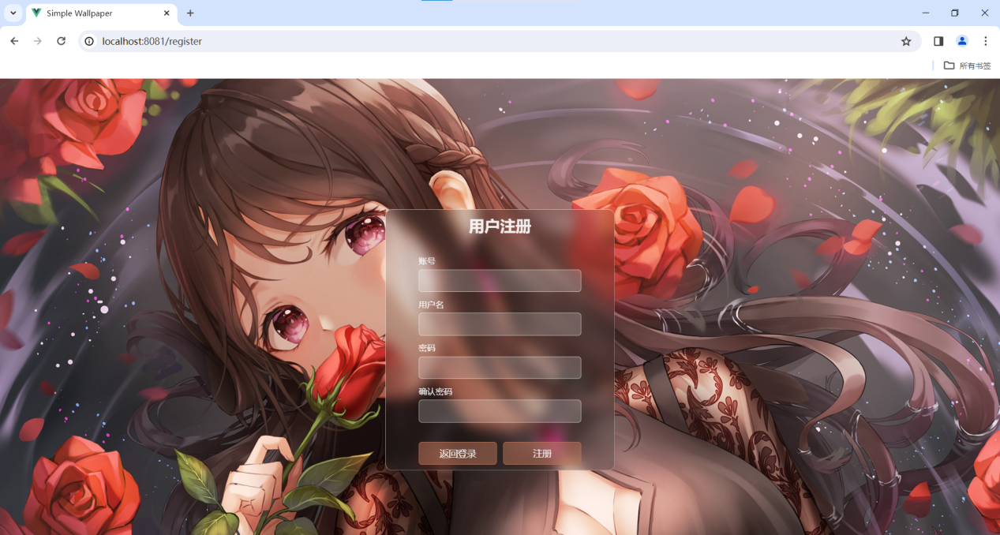

图 8

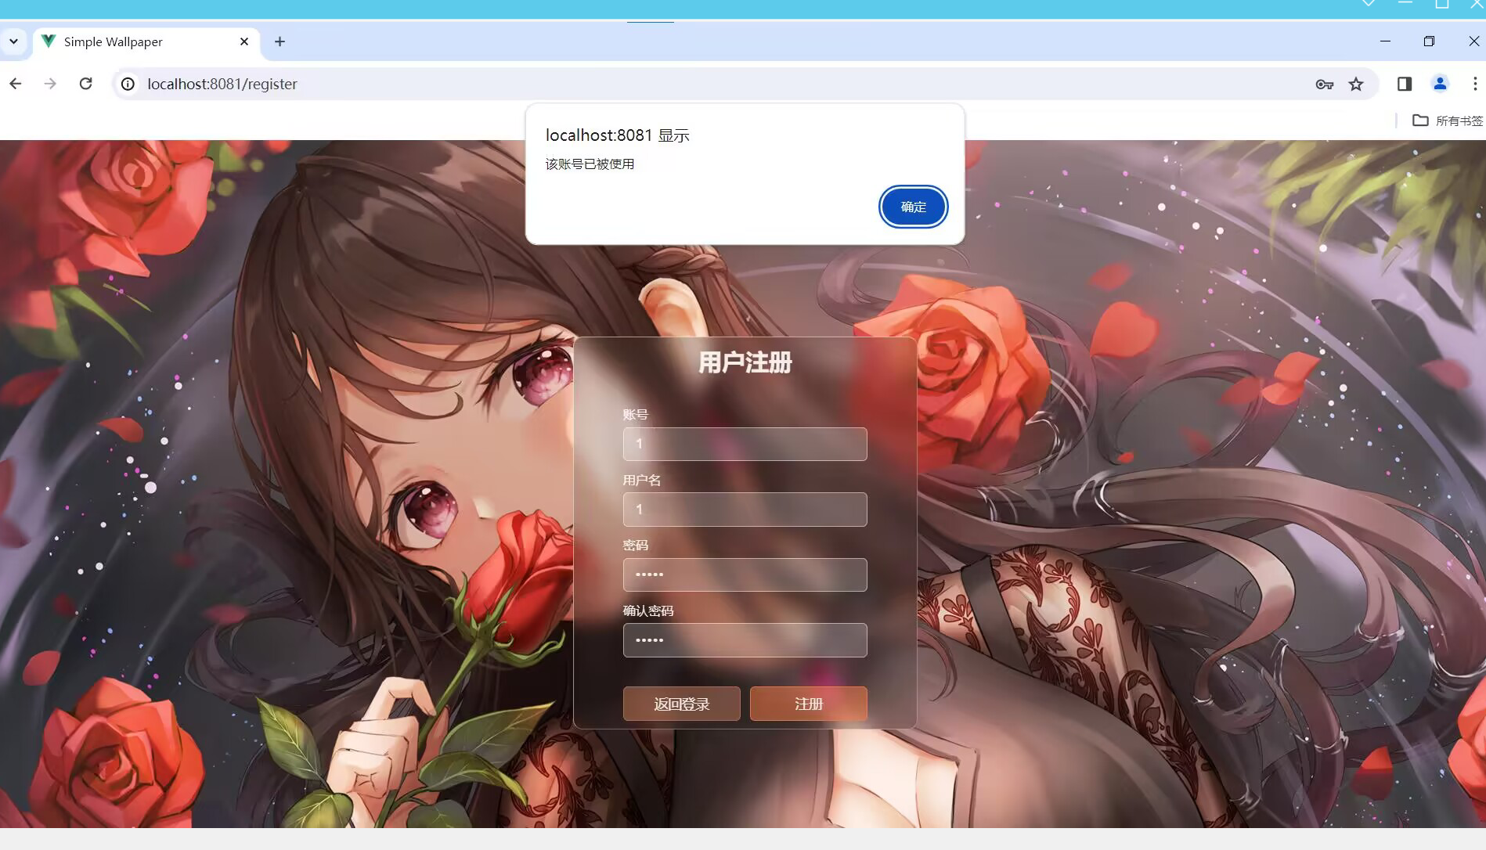

图 9

（2）用户登录

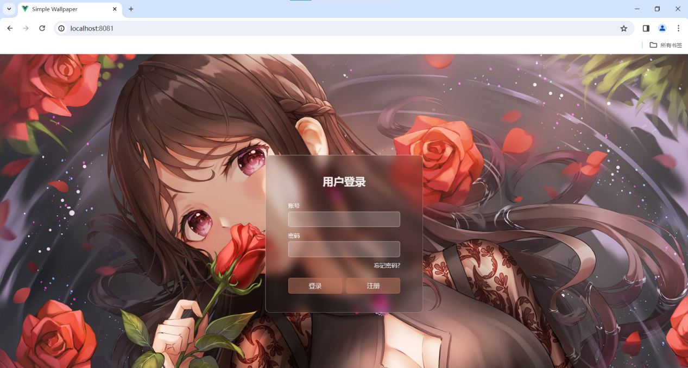

图 10

（3）个人中心展示

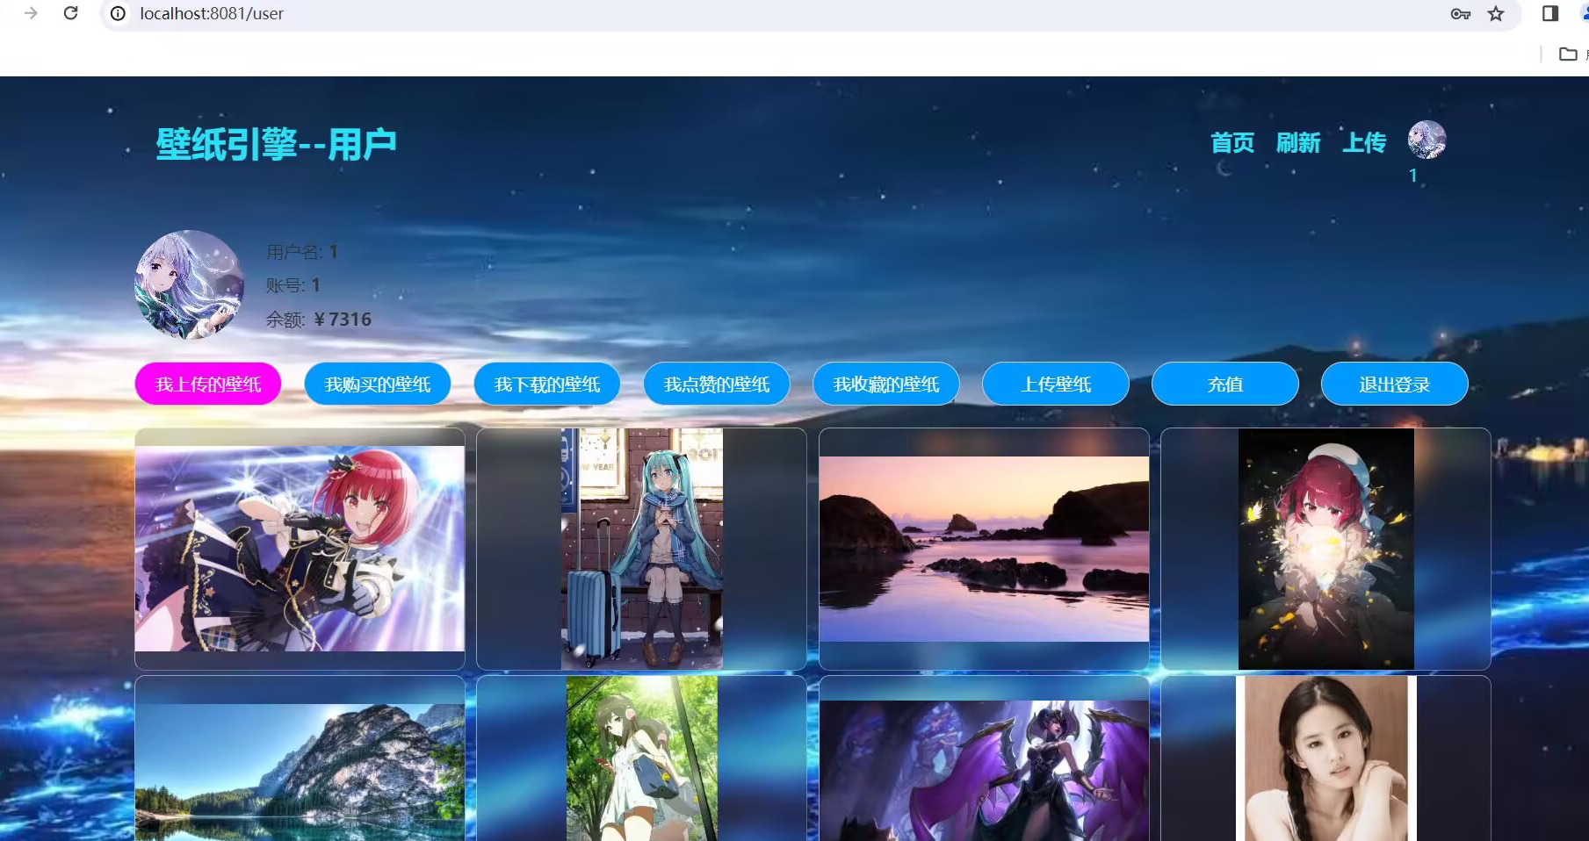

图 11

**5.1.2 支付管理模块**

（1）充值功能

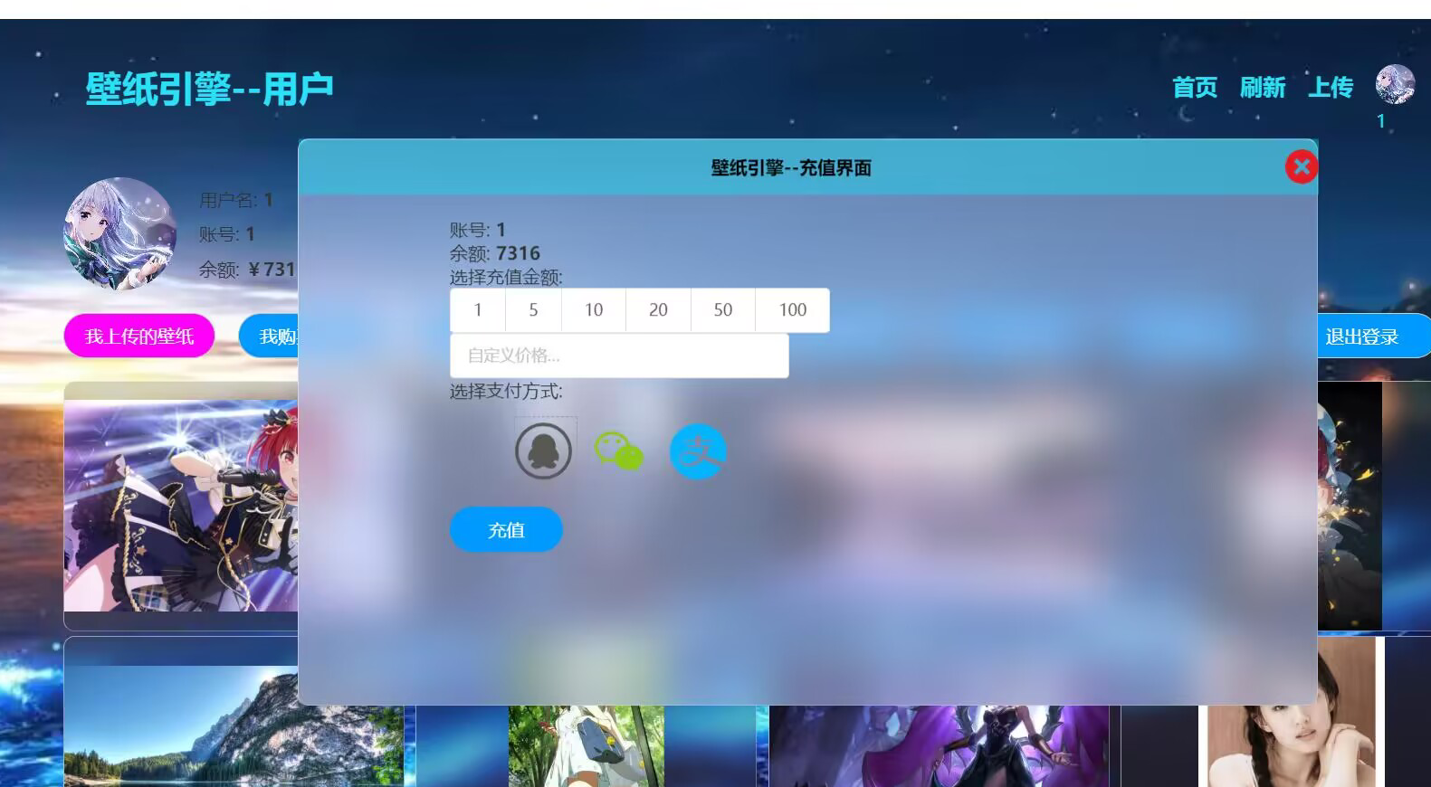

图 12

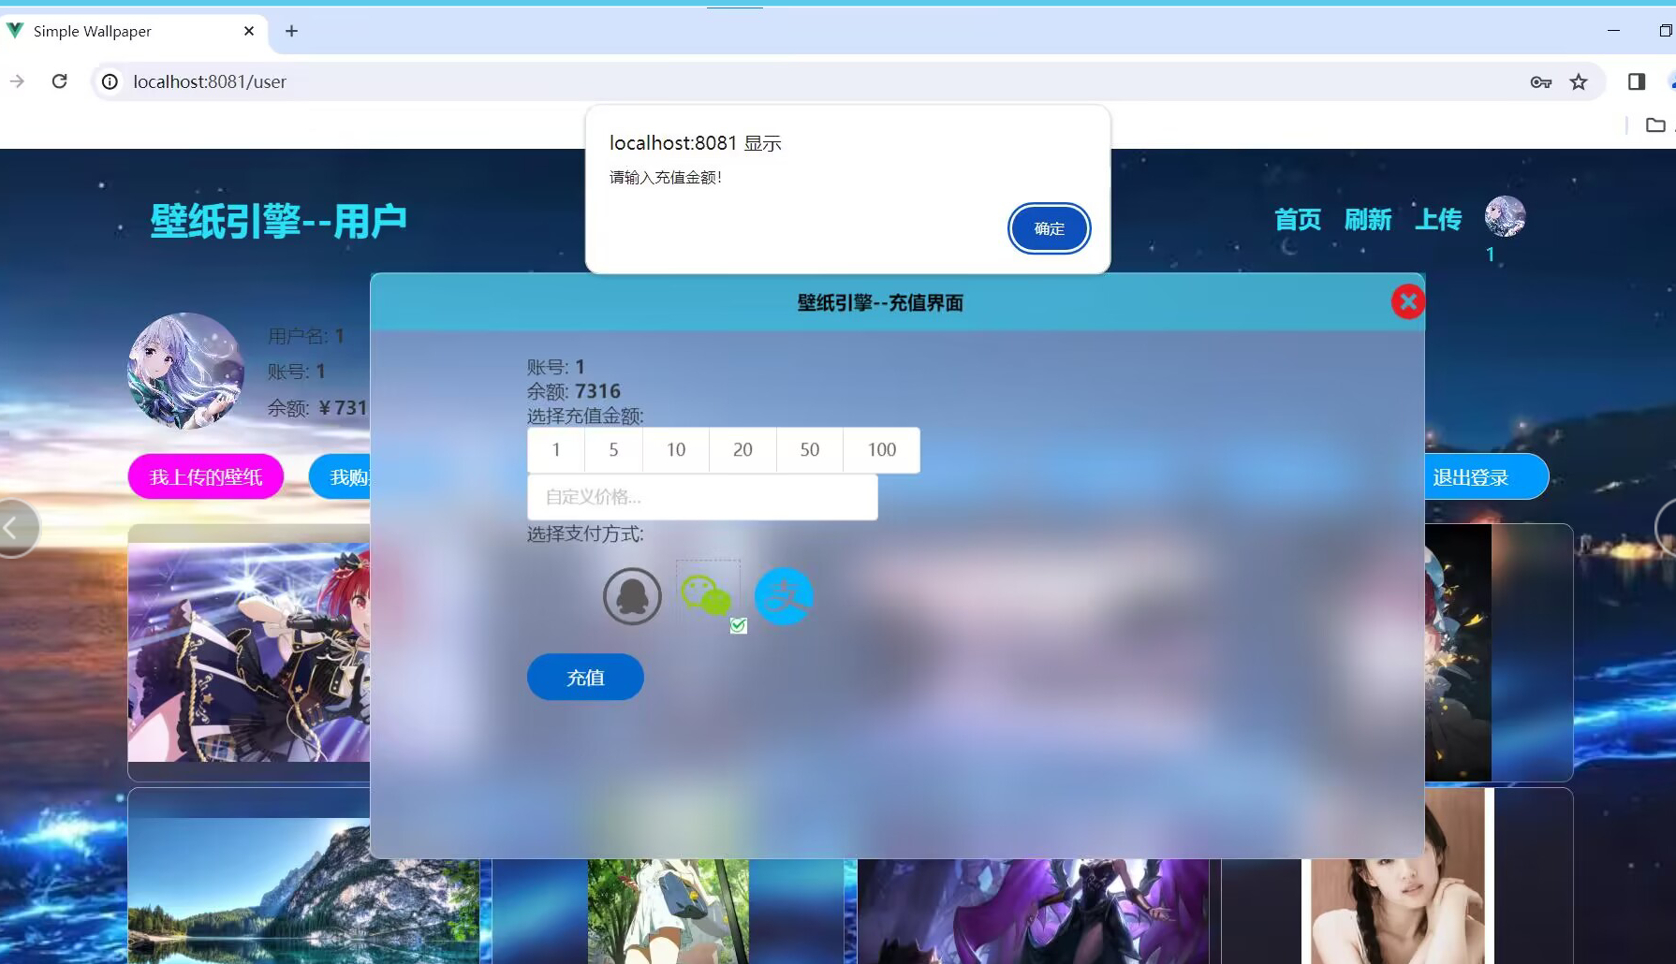

图 13

（2）购买功能

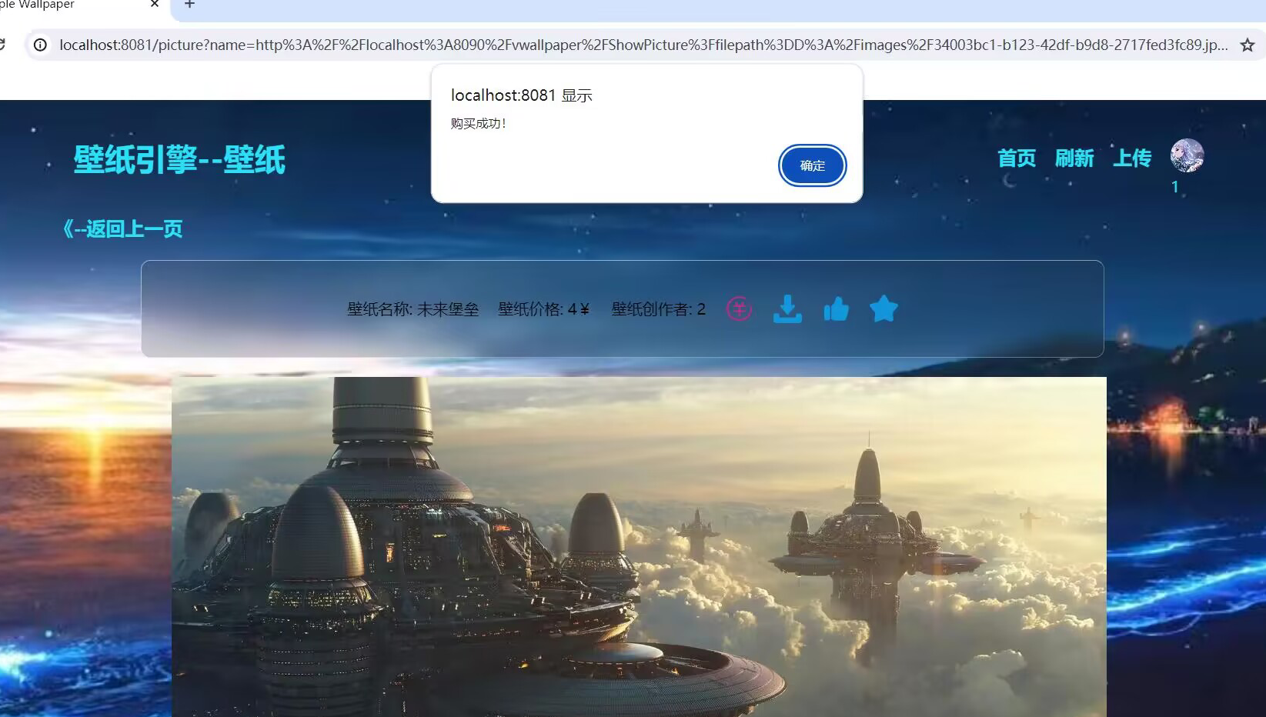

图 14

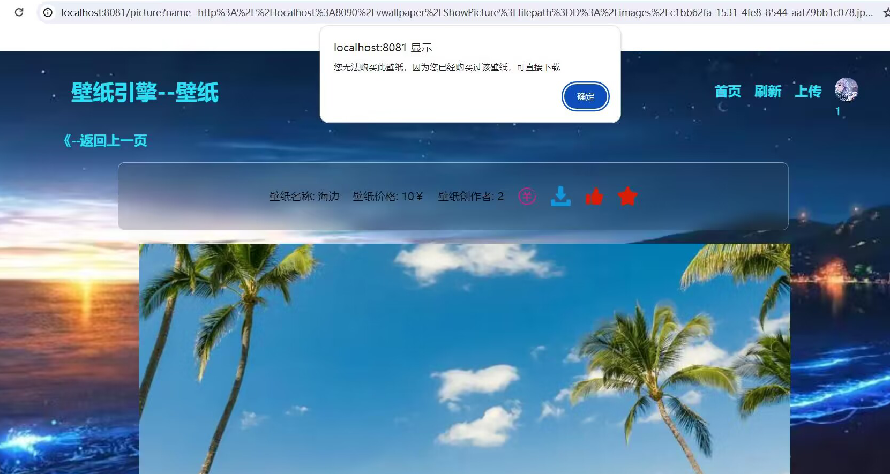

图 15

**5.1.3 壁纸管理模块**

（1）壁纸上传

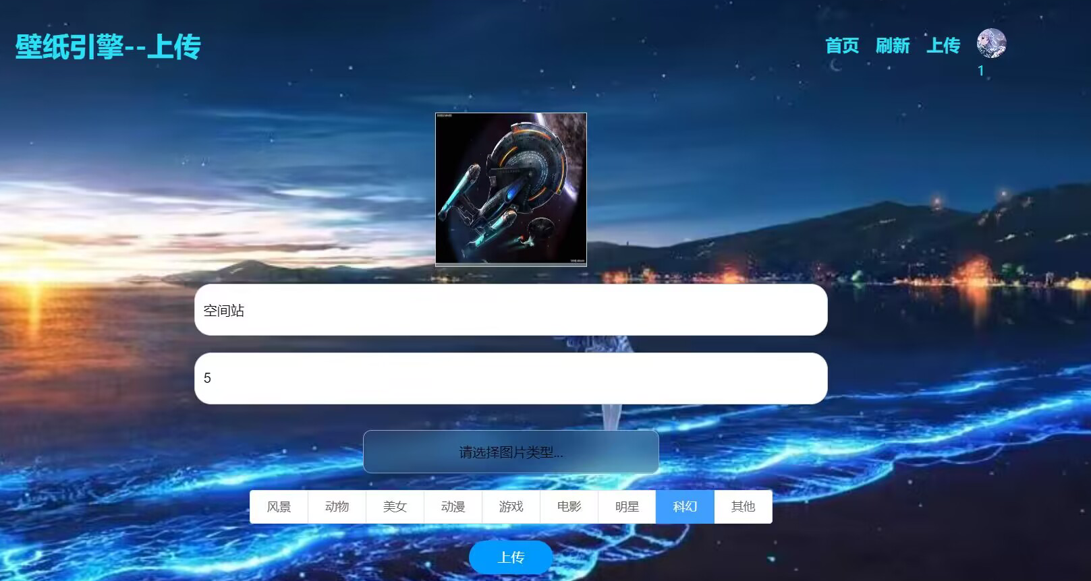

图 16

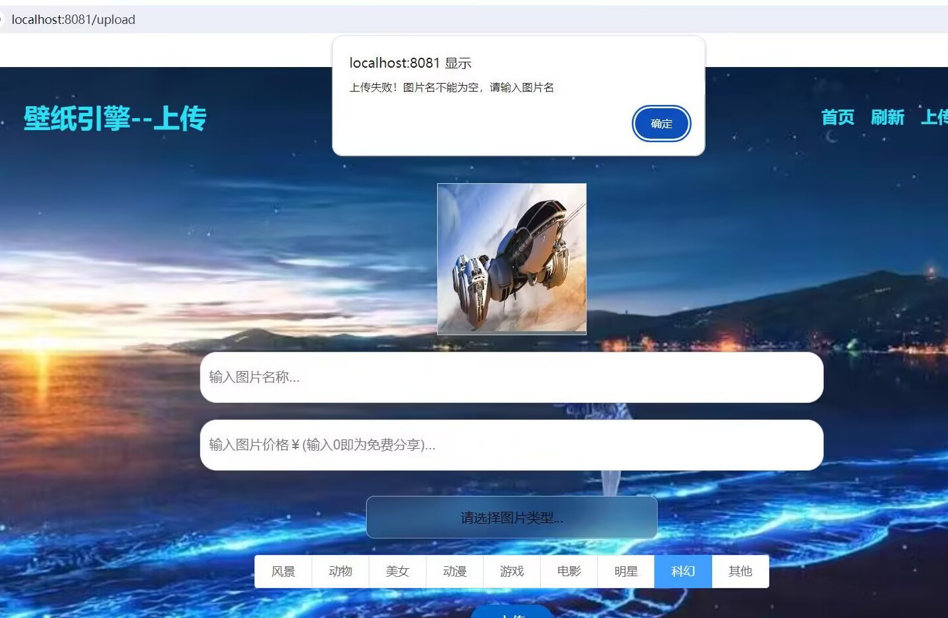

图 17

（2）壁纸下载

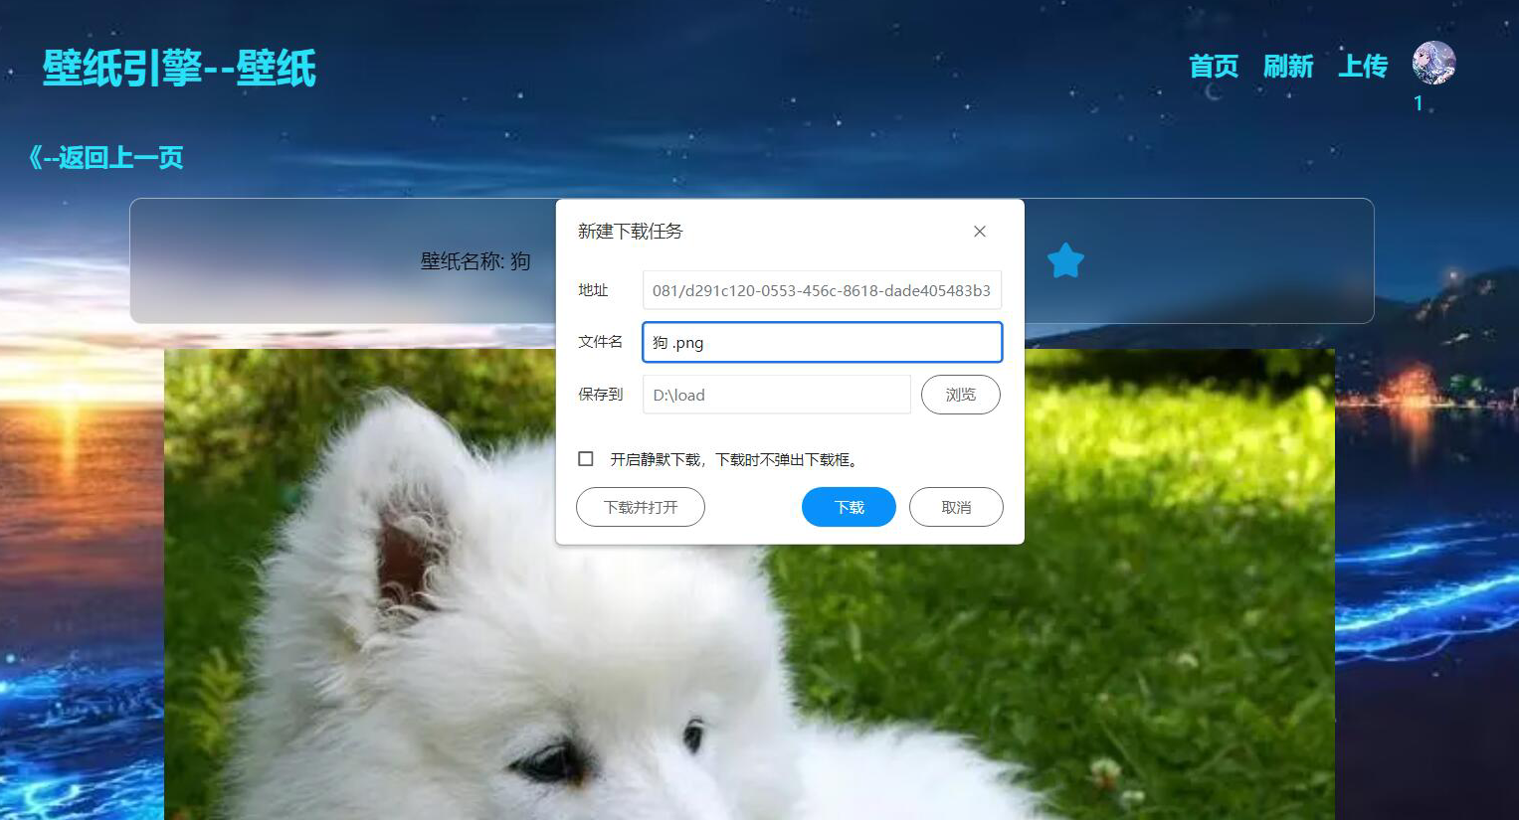

图 18

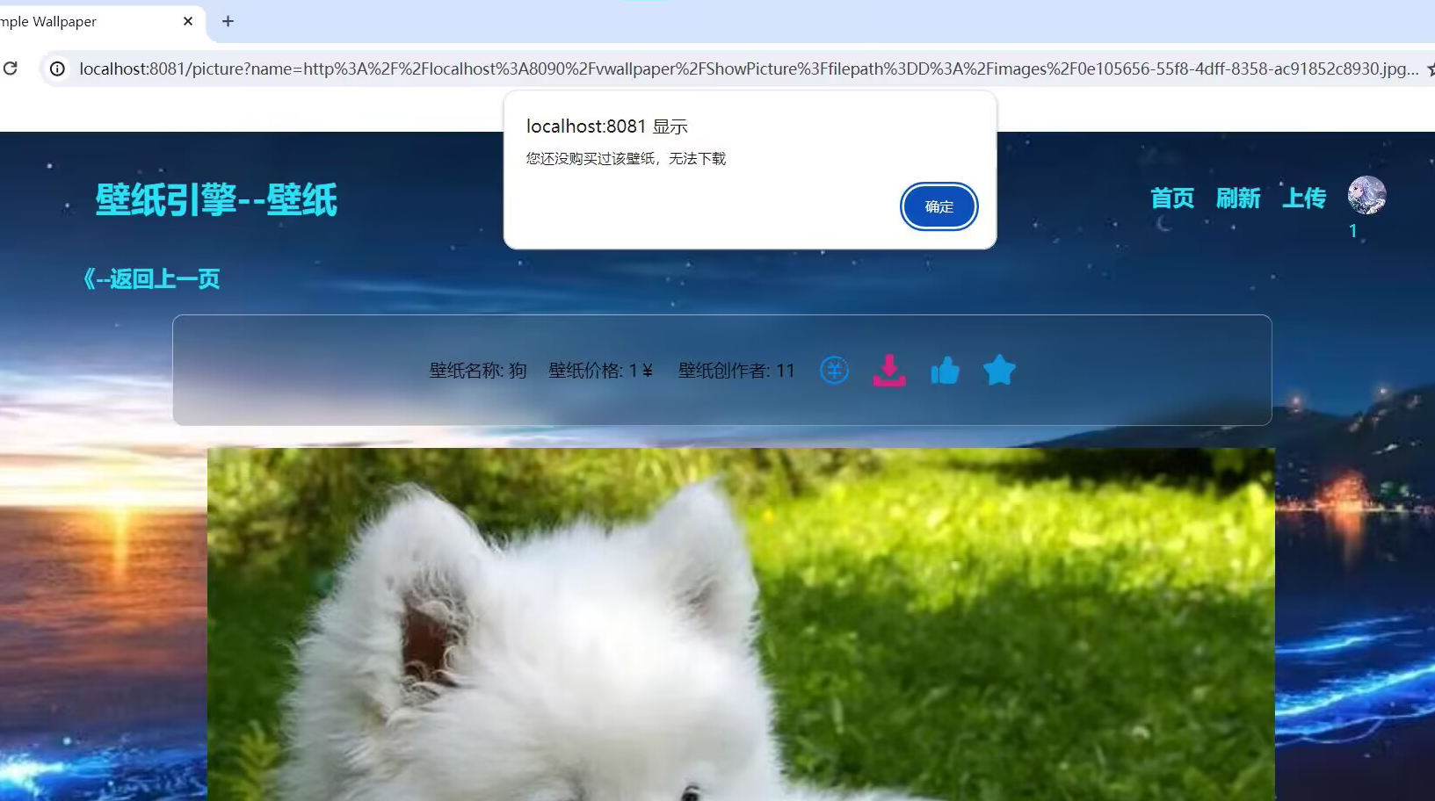

图 19

（3）分类查询

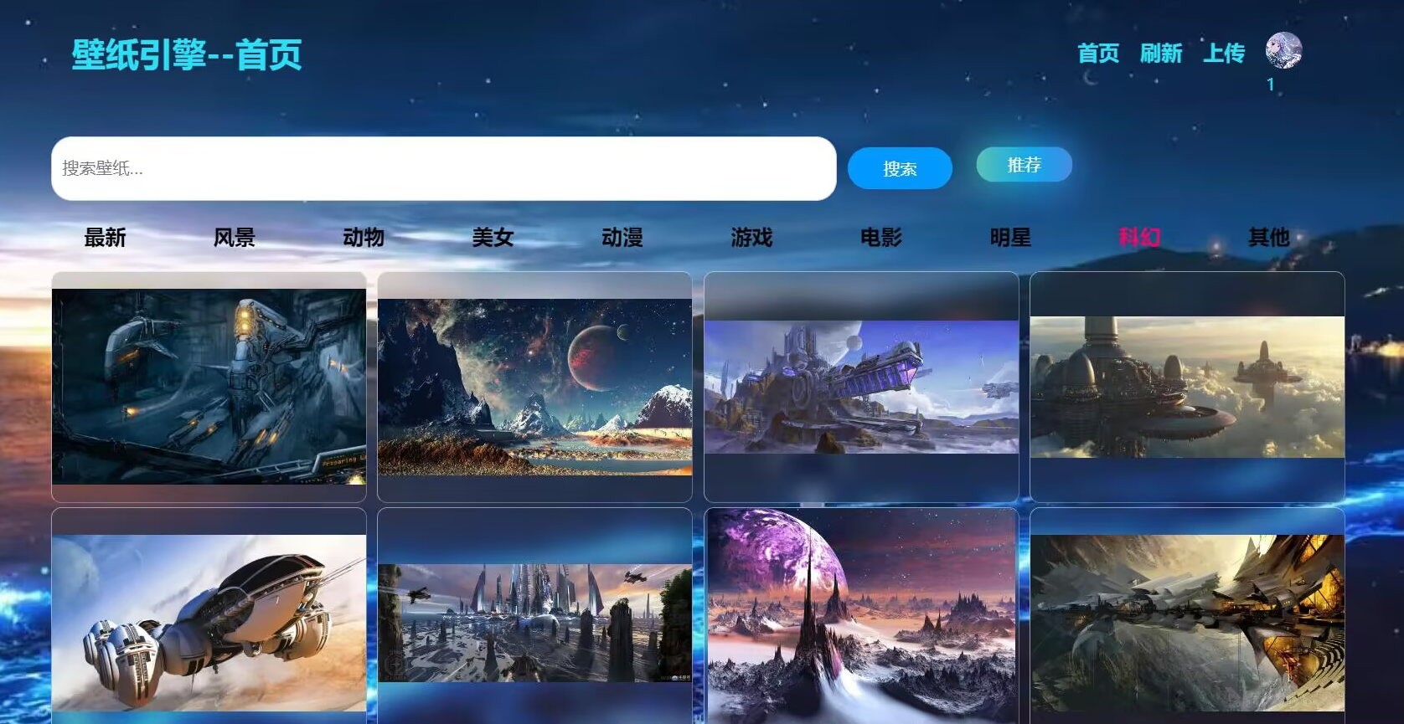

图 20

（4）模糊查询

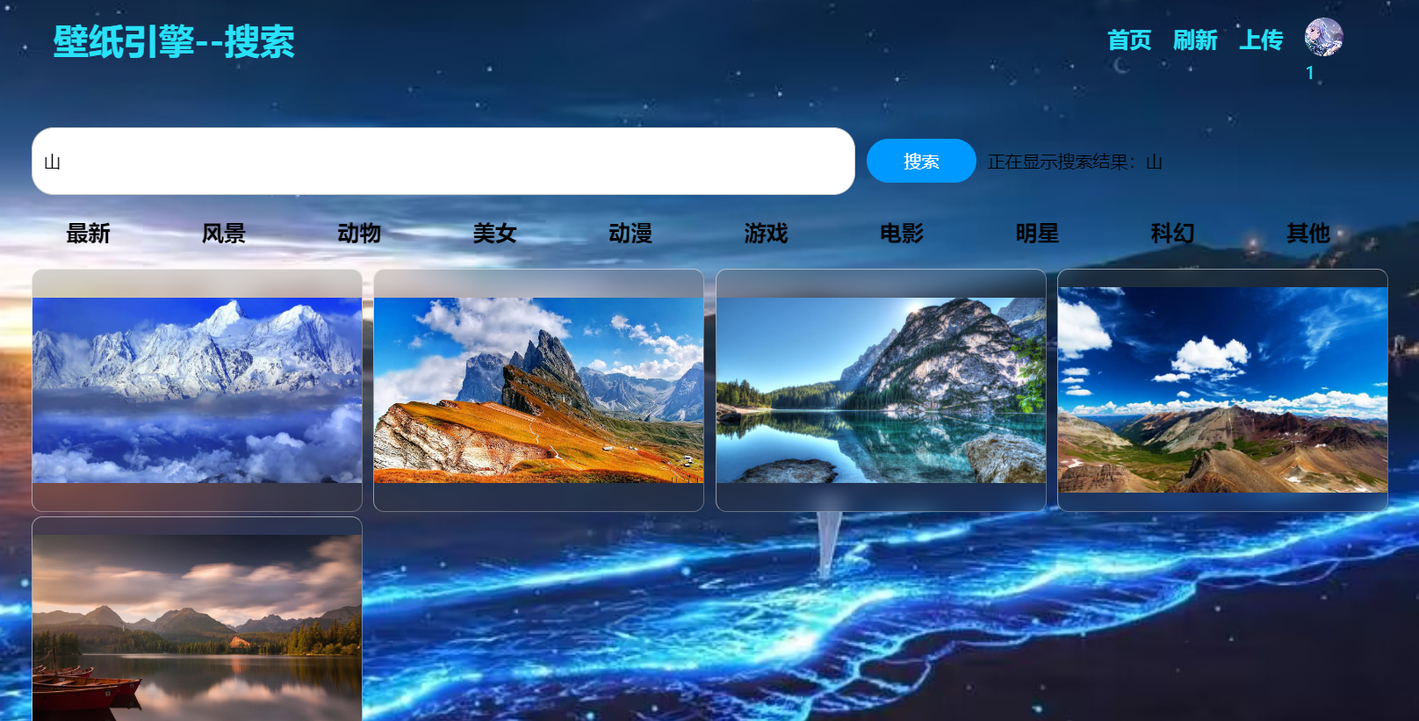

图 21

（5）组合查询

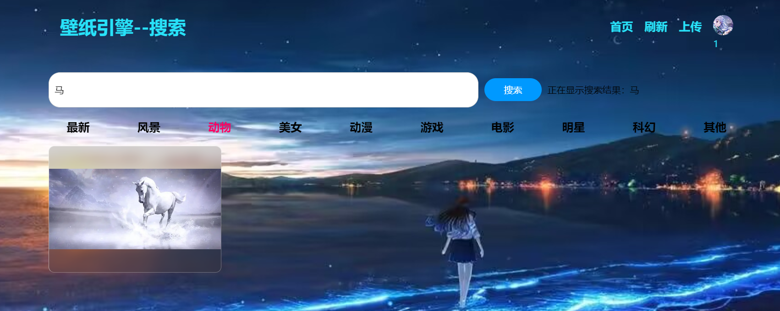

图 22

（6）智能推荐

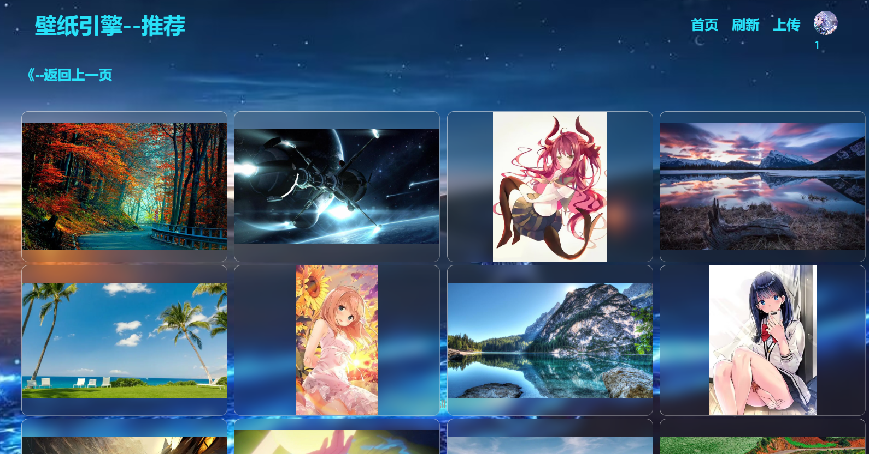

图 23

（7）点赞收藏

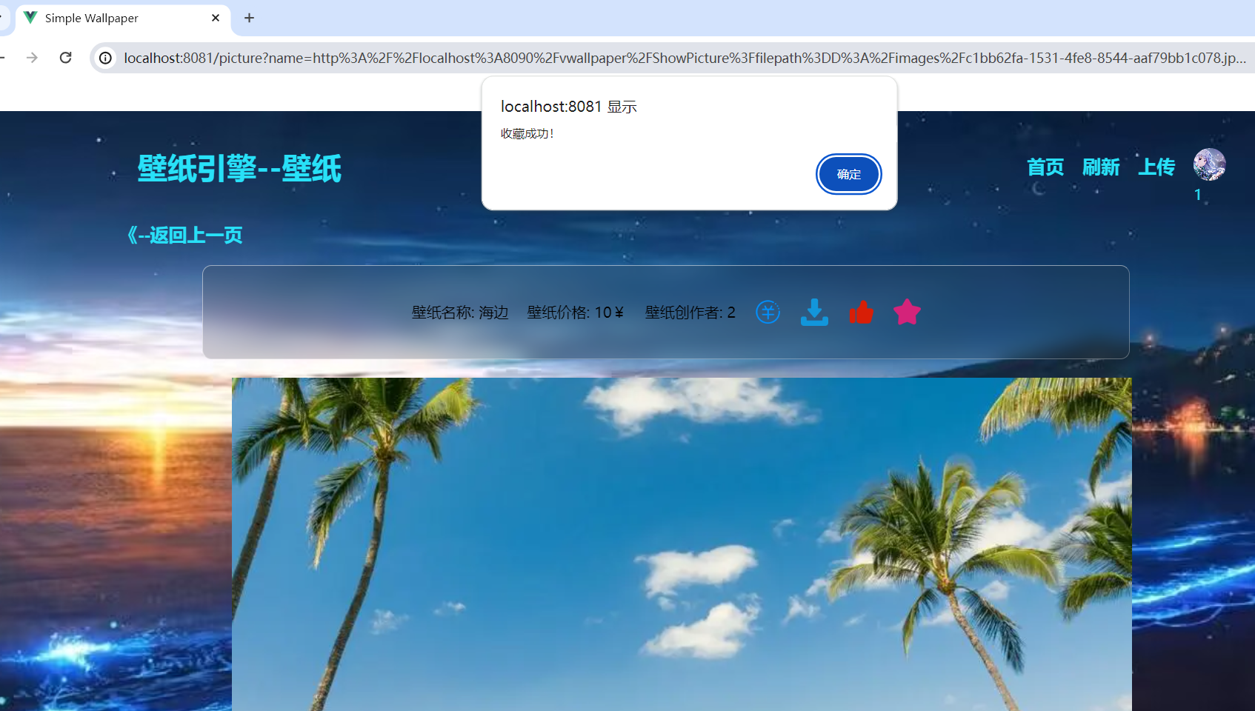

图 24

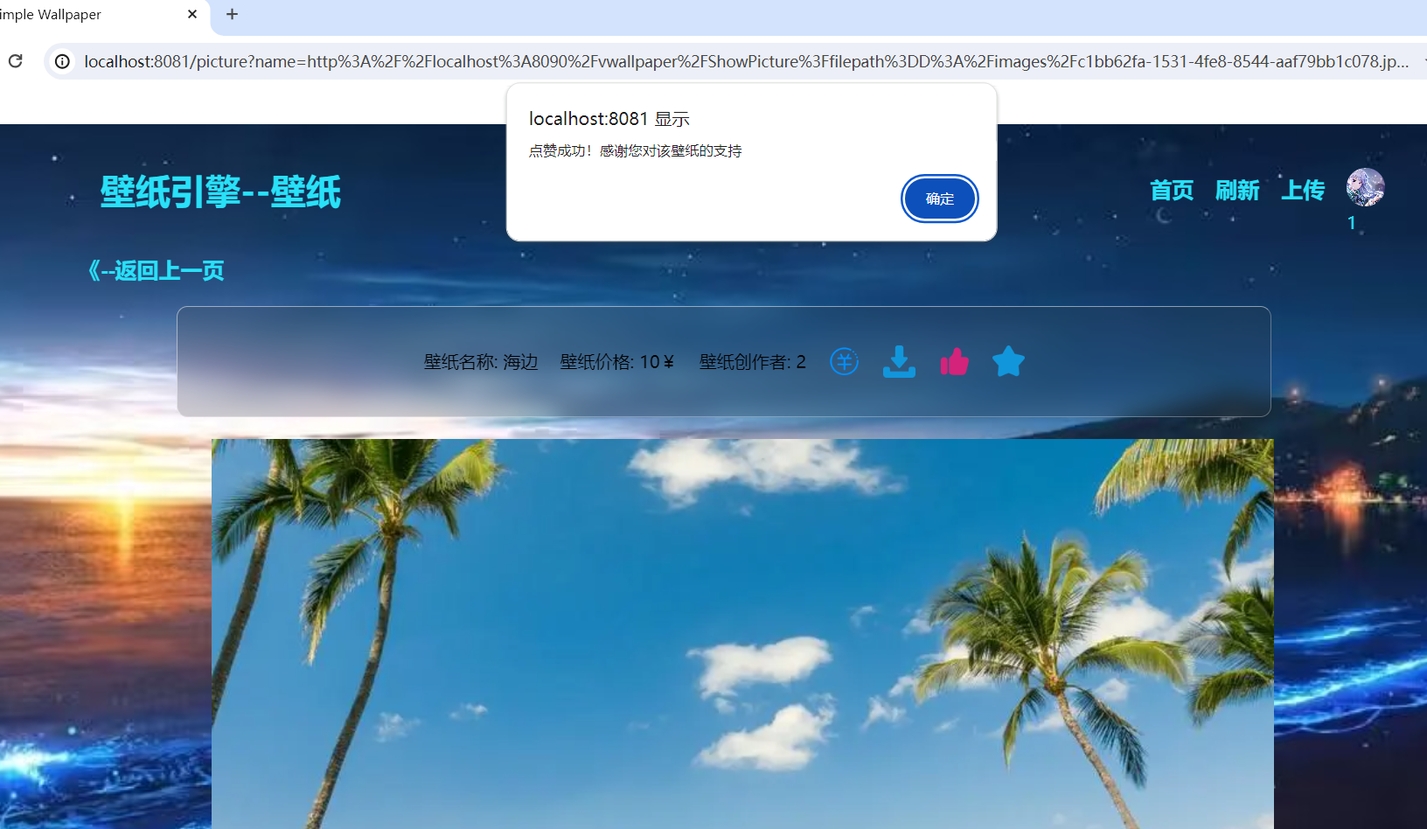

图 25

**5.2前端核心代码**

**5.2.1 注册模块**

template部分：

<div class="box">

            <h2>用户注册</h2>

            <div class="input-box">

                <label>账号</label>

                <input type="text" v-model="name">

            </div>

            <div class="input-box">

                <label>用户名</label>

                <input type="text" v-model="pname">

            </div>

            <div class="input-box">

                <label>密码</label>

                <input type="password" v-model="password">

            </div>

            <div class="input-box">

                <label>确认密码</label>

                <input type="password" v-model="ppassword">

            </div>

            <div class="btn-box">

                <div>

                    <button @click="tologin">返回登录</button>

                    <button @click="register">注册</button>

                </div>

            </div>

        </div>

Script部分：

register() {

            if (this.name == "") {

                alert("请输入账号")

                location.reload();

            }

            else if (this.pname == "") {

                alert("请输入用户名")

                location.reload();

            }

            else if (this.password == "") {

                alert("请输入密码")

                location.reload();

            }

            else if (this.password != this.ppassword) {

                alert("两次输入密码不一致")

                location.reload();

            }

            else {

                let user = {

                    userId: this.name,

                    name: this.pname,

                    password: this.password,

                    balance: '0'

                };

                let self = this;

                this.$axios.post('http://localhost:8090/user/register', user)

                    //向后端发送请求

                    });

            }

        }

Style部分：

.box {

    width: 350px;

    height: 400px;

    border-top: 1px solid rgba(255, 255, 255, 0.5);

    /* 在盒子的顶部添加一个1像素宽的边框，颜色为白色，透明度为50%。 */

    border-left: 1px solid rgba(255, 255, 255, 0.5);

    border-bottom: 1px solid rgba(255, 255, 255, 0.3);

    border-right: 1px solid rgba(255, 255, 255, 0.3);

    backdrop-filter: blur(10px);

    /* 对盒子应用一个模糊半透明的效果，模糊半径为10像素。这样可以创建玻璃模糊的效果，模糊盒子后面的内容。 */

    background: rgba(50, 50, 50, 0.2);

    /* 设置盒子的背景颜色为半透明的深灰色（RGB值为50, 50, 50），透明度为20%。 */

    display: flex;

    /* 设置盒子使用Flexbox布局。 */

    flex-direction: column;

    /* 将Flex容器的主轴方向设置为垂直，使得项目在列方向上排列。 */

    justify-content: center;

    /*  在盒子的垂直方向上居中内容。 */

    align-items: center;

    /* 在盒子的水平方向上居中内容。 */

    border-radius: 10px;

    /* 应用一个10像素的圆角，使得盒子的角变得圆滑。 */

    margin-top: 100px;

    margin-left: auto;

    margin-right: auto;

}

在注册模块中，由于项目为壁纸引擎，故我们在注册的页面设计上花费了一些心思，尽可能地美化界面，用于展示我们的壁纸引擎，我们首先设置了一个背景图片，用于美化界面，然后在中间设置了一个弹性盒子box，用于用户输入注册信息，包括账号，用户名，密码，重复输入密码，以及注册和返回登录的按钮。其中，账号具有唯一性，是每个用户的唯一标识，不可重复，当用户想要注册已有的账号时，前端向后端发送数据，后端会返回错误信息，此时前端会在页面提醒用户，告知此账号已被注册。同时，账号，用户名，密码，重复密码都不能为空，当其中有为空时，界面会提示用户，此外，密码和重复密码也必须相同，当他们不同时，页面也会对用户进行提示。输入框我们使用v-mode的方法，读取用户输入的内容在用户点击注册按钮后，把数据发送到后端，由后端处理数据，向前端返回信息，前端根据返回的信息进行页面处理。

**5.2.2 登录模块**

template部分：

<div class="box">

      <h2>用户登录</h2>

      <div class="input-box">

        <label>账号</label>

        <input type="text" v-model="name">

      </div>

      <div class="input-box">

        <label>密码</label>

        <input type="password" v-model="password">

      </div>

      <div class="btn-box">

        <a href="#">忘记密码?</a>

        <div>

          <button @click="login">登录</button>

          <button @click="register">注册</button>

        </div>

      </div>

    </div>

Script部分：

login() {

      let user = {

        userId: this.name,

        password: this.password

      };

      let self = this;

      this.$axios.post('http://localhost:8090/user/login', user)     //登录信息

        .then(function (response) {

        })

        .catch(function (error) {

          console.log("请求错误：", error);

        });

    }

登录模块整体设计与注册模块类似，不同处在于，登录界面用户只需输入账号，密码，在点击登录按钮后，前端向后端发送用户信息，由后端进行处理，返回前端，当用户信息正确时，页面通过toindex跳转到首页，当信息错误时，界面对用户进行提示。此外，在用户成功登录后，把用户信息保存于界面中，方便后续调取。

**5.2.3 图片模块**

template部分：

<div class="imggallery">

      <div class="image-viewer">

        <el-image class="image-style" v-for="(aimage, index) in images" :key="index" :src="getImageUrl(aimage.imageNames)" fit="contain" @click="topicture(getImageUrl(aimage.imageNames),aimage.imageID)"></el-image>

      </div>

    </div>

Script部分：

getImageUrl(imageName) {

      return `http://localhost:8090/vwallpaper/ShowPicture?filepath=${imageName}`;

    },

    async postImageName() {

      let vwallpaper = {

        vwpId:'' ,

        name:'',

        createId:'',

        price:'',

        type:this.searchtype,

        path:'',

      };

      try {

        //使用axios发送一个GET请求，假设后端有一个接口可以返回图片的文件名

        let response = await axios.post("http://localhost:8090/vwallpaper/getImagesByTypeAndName",vwallpaper);

        //如果请求成功，将文件名保存到imageName属性中

        if (response.status === 200) {

          console.log(response.data);

          console.log(this.imageName);

          let i=0;

          while(response.data.data[i] && response.data.data[i].path!=null){

            this.imageNames.push(response.data.data[i].path);

            this.imageID.push(response.data.data[i].vwpId);

            this.images.push({imageNames:response.data.data[i].path,imageID:response.data.data[i].vwpId})

            i++;

          }

        }

      } catch (error) {

        //如果请求失败，打印错误信息

        console.error(error);

      }

    },

  },

在图片模块，此模块是核心，在各个模块中都要调用此模块通过调用不同的后端接口，把图片类型，图片id等数据传输到后端，后端进行数据处理，返回图片的url等信息，在前端通过数组和v-for进行读取的图片的展示

**5.2.4 主界面模块**

template部分：

<div class="container">

    <div class="header">

      <div class="logo">壁纸引擎--首页</div>

      <div class="nav">

        <button @click="refresh">首页</button>

        <button @click="refresh">刷新</button>

        <button @click="toupload">上传</button>

        <div class="userimgbox">

          <img src="../assets/bg.jpg" alt="" width="25" @click="touser">

          <div style=" color: #28e1f8;">{{ this.NAME }}</div>

        </div>

      </div>

    </div>

    <div class="search">

      <input type="text" placeholder="搜索壁纸..." v-model="searchname">

      <button @click="tosearch">搜索</button>

    </div>

    <button class="glitter" @click="torecommend">推荐</button>

    <br>

    <div class="typechose">

      <button :class="typechoseshow.t1" @click="tosearchtype('')">最新</button>

    </div>

    <div class="imggallery">

      <div class="image-viewer">

        <el-image class="image-style" v-for="(aimage, index) in images" :key="index" :src="getImageUrl(aimage.imageNames)" fit="contain" @click="topicture(getImageUrl(aimage.imageNames),aimage.imageID)"></el-image>

      </div>

    </div>

    <div class="footer">

      <p>© 2023 壁纸引擎. All rights reserved.</p>

    </div>

  </div>

Script部分：

    topicture(picture,picid) {

      this.picturesrc = picture;

      this.pictureid=picid;

      console.log(this.pictureid)

      this.$router.push({ path: '/picture', query: { name: this.picturesrc, wpid: this.pictureid} });

    },

    tosearch(){

      if(this.searchname=='')

      {

        alert("请输入搜索内容");

        location.reload();

      }

      sessionStorage.setItem('SEARCHNAME',this.searchname)

      this.$router.push("/search");

    },

    toupload() {

      this.$router.push("/upload");

    },

在主界面，这是用户进入后的界面，此页面的布局方式与其他界面保持一致，在头部显示“壁纸引擎--首页”，以此表示该页面的内容，在头部右边放上首页，刷新，上传，个人中心的按钮，这是壁纸引擎的主要索引。然后部署搜索框，可以在此通过调用后端的搜索方法对壁纸进行精确搜索和模糊搜索，再下面部署壁纸类型，用户可以点击来改变页面显示的图片类型，然后是图片展示，通过调用图片展示模块展示图片。

**5.2.5 图片展示模块**

template部分：

<div class="info">

            <div>壁纸名称: {{this.picturename}}</div>

            <div>壁纸价格: {{this.pictureprice}}￥</div>

            <div>壁纸创作者: {{this.picturecreatid}}</div>

          <img

              v-bind:src="isbuyHover ? require('@/assets/buyhover.png') : require('@/assets/buy.png')"

              v-on:mouseover="togglebuyHover(true)"

              v-on:mouseout="togglebuyHover(false)"

              width="30" @click="buypicture" title="购买"

          />

          <img

              v-bind:src="isloadHover ? require('@/assets/downloadhover.png') : require('@/assets/download.png')"

              v-on:mouseover="toggleloadHover(true)"

              v-on:mouseout="toggleloadHover(false)"

              width="30" @click="loadpicture" title="下载"

          />

        </div>

        <div class="image">

            <img v-if="this.$route.query.name" :src="this.$route.query.name">

        </div>

Script部分：

downloadImg() {

        let imgname1 = this.picturename;

        var image = new Image();

        console.log(this.picturename);

        // 解决跨域 Canvas 污染问题

        image.setAttribute("crossOrigin", "anonymous");

        // 保存组件实例

        var vm = this;

        image.onload = function () {

          var canvas = document.createElement("canvas");

          canvas.width = image.width;

          canvas.height = image.height;

          var context = canvas.getContext("2d");

          context.drawImage(image, 0, 0, image.width, image.height);

          // 获取原始二进制数据

          canvas.toBlob(function (blob) {

            var url = window.URL.createObjectURL(blob); // 创建一个 Blob URL

            var a = document.createElement("a"); // 生成一个 <a> 元素

            var event = new MouseEvent("click"); // 创建一个单击事件

            console.log(vm.picturename); // 使用保存的组件实例

            a.download = imgname1 || "photo"; // 设置图片名称

            a.href = url; // 将生成的 Blob URL 设置为 a.href 属性

            a.dispatchEvent(event); // 触发 <a> 的单击事件

            // 释放 Blob URL

            window.URL.revokeObjectURL(url);

          });

        };

        image.src = this.picturesrc;

      },

此为图片展示界面，在任意模块点击图片，都会进入此模块，作用为详细地显示图片信息，在页面加载时自动向后端发送数据，读取返回的图片信息，包括创作者id，图片名称，图片价格，此外提供4方法，分别是购买，下载，点赞，收藏，如果该图片已经被点赞，收藏，则他们显示为红色，再次点击可进行取消，通过代码设置，免费壁纸无需购买即可下载，其余必须先购买再进行下载，此外，用户无需进行重复购买，且无需购买自己创造的壁纸，可直接进行下载。

**5.2.6 搜索模块**

template部分：

<div class="search">

      <input type="text" placeholder="搜索壁纸..." v-model="searchname">

      <button @click="searchnameway">搜索</button>

      <div class="searchnameresole">正在显示搜索结果：{{this.searchshowname}} </div>

    </div>

    <br>

    <div class="typechose">

      <button :class="typechoseshow.t1" @click="tosearchtype('')">最新</button>

      <button :class="typechoseshow.t2" @click="tosearchtype('风景')">风景</button>

    </div>

    <div class="imggallery">

      <div class="image-viewer">

        <el-image class="image-style" v-for="(aimage, index) in images" :key="index" :src="getImageUrl(aimage.imageNames)" fit="contain" @click="topicture(getImageUrl(aimage.imageNames),aimage.imageID)"></el-image>

      </div>

    </div>

Script部分：

searchnameway(){

      sessionStorage.setItem('SEARCHNAME', this.searchname);

      location.reload();

    },

    tosearchtype(Searchtype){  //分类

      sessionStorage.setItem('SEARCHTYPE', Searchtype)

      location.reload();

    },

在主页中通过搜索框进入搜索模块，可进行模糊搜索与精确搜索。通过名字与类型向后端发送数据，再通过图片模块把返回的图片数据展示出来。

**5.2.7 推荐模块**

Script部分：

async recommend(){  //推荐

      let user = {

        userId:this.USERID ,

      };

      try {

        //使用axios发送一个GET请求，假设后端有一个接口可以返回图片的文件名

        let response = await axios.post("http://localhost:8090/vwallpaper/getImagesByrecommend",user);

        //如果请求成功，将文件名保存到imageName属性中

        if (response.status === 200) {

          console.log(response.data);

          if (response.data.code == 200){

            console.log(this.imageName);

            let i = 0;

            while (response.data.data[i] && response.data.data[i].path != null) {

              this.imageNames.push(response.data.data[i].path);

              this.imageID.push(response.data.data[i].vwpId);

              this.images.push({imageNames: response.data.data[i].path, imageID: response.data.data[i].vwpId})

              i++;

          }

        }

          else if(response.data.code === 400) {

            console.log(response.data);

            console.log(this.imageName);

            if (response.data.msg == '查找不到它所喜欢') {

              this.postImageName();

            }

          }

        }

      } catch (error) {

        //如果请求失败，打印错误信息

        console.error(error);

      }

    },

在主页中通过点击推荐按钮转入推荐模块，在此模块中，前端向后端发送用户的数据信息，后端通过用户信息使用智能推荐算法推算该用户的壁纸偏好，再通过偏好查找图片，把图片信息返回前端，前端调用图片模块展示偏向用户偏好的壁纸。

**5.2.8 用户个人中心展示模块**

template部分：

<div class="profile">

      <img src="../assets/bg.jpg">

      <div class="profile-info">

        <p>用户名: <span>{{ this.NAME }}</span></p>

        <p>账号: <span>{{ this.USERID }}</span></p>

        <p>余额: <span>￥{{ this.BALANCE }}</span></p>

      </div>

    </div>

    <div class="tabs">

      <button :class="this.usechose.t1" @click="myupchose">我上传的壁纸</button>

      <button :class="this.usechose.t2" @click="mybuychose">我购买的壁纸</button>

      <button :class="this.usechose.t3" @click="myloadchose">我下载的壁纸</button>

      <button :class="this.usechose.t4" @click="mylikechose">我点赞的壁纸</button>

      <button :class="this.usechose.t5" @click="mycollectchose">我收藏的壁纸</button>

      <button class="active" @click="toupload">上传壁纸</button>

      <button class="active" @click="showRechargeBox">充值</button>

      <button class="active" @click="tologin">退出登录</button>

    </div>

    <div class="imggallery">

      <div class="image-viewer">

        <el-image class="image-style" v-for="(aimage, index) in images" :key="index" :src="getImageUrl(aimage.imageNames)" fit="contain" @click="topicture(getImageUrl(aimage.imageNames),aimage.imageID)"></el-image>

      </div>

    </div>

Script部分：

sync postImageName() {

      let self = this;

      let vwallpaper={};

      if(this.userchoseshow=='myup') {

        vwallpaper = {

          vwpId: '',

          name: '',

          createId: this.USERID,

          price: '',

          type: '',

          path: '',

        }

        this.srcurl = "http://localhost:8090/vwallpaper/getImagesByCreateId";

      }

      if(this.userchoseshow=='mybuy') {

        vwallpaper = {

          vwpId: '',

          userId: this.USERID,

        }

        this.srcurl = "http://localhost:8090/vwporder/getPurchasedImages";

      }

在此模块中，前端在加载时向后端发送信息，后端返回该用户的个人信息，包括头像，用户名，账号，余额等，前端把这些信息显示在页面上，同时，提供多个接口，包括我上传的壁纸，我购买的壁纸，我下载的壁纸，我点赞的壁纸，我收藏的壁纸，充值，上传壁纸，退出登录。在点击“我上传的壁纸”、“我下载的壁纸”等按钮后，按钮变为红色，以提醒用户当前展示，在此之后，前端向后端调取不同的接口，以读取不同的图片，再通过图片模块进行展示。在点击退出登录后，清除个人信息，返回用户登录模块。在点击上传后，调用上传图片模块，在点击充值后，调用充值模块。

**5.2.9 图片上传模块**

template部分：

 <div class="form">

          <div class="uploadbox">

          <el-upload class="avatar-uploader" action="http://localhost:8090/vwallpaper/upload" :show-file-list="false"

                     :on-success="handleAvatarSuccess" :before-upload="beforeAvatarUpload" :on-change="handleFileChange"

                     :data="Vwallpaper" :auto-upload="false" ref="upload">

            <img v-if="imageUrl" :src="imageUrl" class="avatar">

            <i v-else class="el-icon-plus avatar-uploader-icon"></i>

          </el-upload>

          </div>

            <input type="text" placeholder="输入图片名称..." v-model="tname">

            <input type="text" placeholder="输入图片价格￥(输入0即为免费分享)..." v-model="tprice">

            <div class="chosebox">请选择图片类型...</div>

            <el-radio-group v-model="ttype">

              <el-radio-button label="风景"></el-radio-button>

              <el-radio-button label="动物"></el-radio-button>

/////////

            </el-radio-group>

            <el-button @click="Upload">上传</el-button>

        </div>

Script部分：

handleFileChange(file) {

          this.imageUrl = URL.createObjectURL(file.raw);

        },

        handleAvatarSuccess(response) {

          // this.imageUrl = URL.createObjectURL(file.raw);

          console.log(response);

          console.log(response.data);

          let result=response;

          if(result.code === 200)

          {

            alert("上传成功！")

            location.reload();

          }

          if(result.code === 400) {

            alert("上传失败！价格不能为空，请输入价格，免费分享请输入0")

            location.reload();

          }

        },

        beforeAvatarUpload(file) {

          const isJPG = file.type === 'image/jpeg';

          const isPNG = file.type === 'image/png';

          const isLt2M = file.size / 1024 / 1024 <10;

          if (!isJPG&&!isPNG) {

            this.$message.error('上传图片只能是 JPG 或 PNG 格式!');

          }

          if (!isLt2M) {

            this.$message.error('上传图片大小不能超过 10MB!');

          }

          return isJPG && isLt2M

        }

在用户通过点击上传按钮后调用此模块，进行图片上传功能，用户点击加号选择本地图片进行上传，通过v-mode读取图片的信息，包括名称，类型，价格，用户id等，在点击上传按钮后，把数据传输到后端，根据后端返回的成功与否的数据进行不同的页面提示。

**5.2.10 充值模块**

template部分：

 <div class="userbox">

      <p>账号: <span>{{ this.USERID }}</span></p>

      <p>余额: <span>{{ this.BALANCE }}</span></p>

      <p>选择充值金额:</p>

      <el-radio-group v-model="payprice">

        <el-radio-button label="1"></el-radio-button>

        <el-radio-button label="5"></el-radio-button>

      </el-radio-group>

      <el-input class="payinput" placeholder="自定义价格..." v-model="payprice"> </el-input>

      <div>

        <p>选择支付方式: </p>

        <div class="circle">

          <ul class="circle-ul">

            <li v-for="(item) of classList" :key="item.id" class="circle-li">

              <div v-on:click="changeList(item.id)" v-bind:class="{changeBorder:item.id==a}" value="change!">

                <img :src="item.coverImg" style="width: 50px;height: 50px;padding-top: 5px;" alt />

                <div class="topic-shade" v-if="item.id === a">

                  <div class="shade"><img src="@/assets/gou.jpg" style="width: 14px;height: 14px;" alt /></div>

                </div>

              </div>

            </li>

          </ul>

        </div>

      </div>

      <button @click="payup">充值</button>

Script部分：

payup() {

      if(this.payprice=='')

      {

        alert("请输入充值金额！");

        location.reload();

      }

      else if(this.payprice<=0)

      {

        alert("充值失败，您必须输入大于0的充值金额");

        location.reload();

      }

      let bal=0;

          bal=parseFloat(this.BALANCE)+parseFloat(this.payprice);

      let user = {

        userId: this.USERID,

        name: '',

        password: '',

        balance: bal,

      };

      console.log(this.NAME);

      console.log(user.payprice);

      let self = this;

      this.$axios.post('http://localhost:8090/user/TopUp', user)     //充值

          .then(function (response) {

            let result = response.data;

            if (result.code === 200) {

              console.log("登录成功！");

              console.log("返回的数据：", result.data);

              console.log("总记录数：", result.total);

              sessionStorage.setItem('BALANCE', result.data.balance)

              alert("充值成功！");

              location.reload();

            } else if (result.code === 400) {

              console.log("登录失败！");

              alert("充值失败");

              location.reload();

            }

          })

          .catch(function (error) {

            console.log("请求错误：", error);

          });

    },

在用户个人中心模块点击充值通过弹窗调用此模块，进行用户的充值功能，展示用户的id，余额等，在用户选择充值金额和充值方式后，把信息传入后端，由后端进行处理，返回成功与否的信息。

**5.3后端核心代码**

**5.3.1用户模块**

#### 5.3.1.1登录接口

    @PostMapping("/login")

    public Result login(@RequestBody User user){

        List<User> list= userService.lambdaQuery()

                .eq(User::getUserId,user.getUserId()).

                eq(User::getPassword,user.getPassword()).list();

        if(list.size()!=1){

            return Result.fail();

        }else {

            User loginUser = list.get(0);

            return Result.suc(loginUser,null);

        }

    }

数据库检测是否有匹配的用户账户和密码，返回登录成功/失败

#### 5.3.1.2 注册接口

    @PostMapping("/register")

    public Result register(@RequestBody User user){

        List<User> list= userService.lambdaQuery()

                .eq(User::getUserId,user.getUserId())

                .list();

        if (user.getName()==null|user.getUserId()==null|user.getPassword()==null) {

            return Result.fail("信息不齐全");

        } else if(list.size()!=0){

            return Result.fail("抱歉你的账号已经注册过了");

        }else{

            //用户注册,写入数据库

            user.setBalance(0);

            userService.save(user);

            return Result.suc(user,null);

        }

    }

将注册的用户信息经过检测后写入数据库内，返回注册成功/失败

**5.3.2支付模块**

#### 5.3.2.1 充值接口

    @PostMapping("/TopUp")

    public Result TopUp(@RequestBody User user){

        if(user.getBalance()<=userService.getById(user.getUserId()).getBalance()){

            return Result.fail("充值金额错误");

        }

        User TempUser=userService.getById(user);

        TempUser.setBalance(user.getBalance());

        userService.updateById(TempUser);

        return Result.suc(TempUser);

    }

更新用户的余额

#### 5.3.2.2 购买接口

   @PostMapping("/purchaseImage")

    public Result purchaseImage(@RequestBody Vwporder vwporder){

        if( vwporder.getBuyerId()==null ||

            vwporder.getVwpId()==null ||

            vwporder.getBuyerId().equals("null") ||

            vwporder.getVwpId().equals("null")){

            return Result.fail("信息不全");

        }

        //--------------------------生成唯一orderId----------------------------

        // 生成一个36位的随机字符串

        String uuid = UUID.randomUUID().toString();

        // 截取其中的20位，从第6位开始

        String randomString = uuid.substring(6, 20);

        boolean isDuplicate = true;

        while (isDuplicate) {

            Vwporder TempVwporder = vwporderService.getById(randomString);

            if (TempVwporder == null) {

                isDuplicate = false;

            } else {

                isDuplicate = true;

                uuid = UUID.randomUUID().toString();

                randomString = uuid.substring(6, 26);

            }

        }

        //--------------------------生成唯一orderId----------------------------

        //------------temp-----------------------

        User TempBuyer=userService.getById(vwporder.getBuyerId());

        Vwallpaper TempVwallpaper=vwallpaperService.getById(vwporder.getVwpId());

        User TempCreater=userService.getById(TempVwallpaper.getCreateId());

        int TempBuyerBalance=TempBuyer.getBalance();

        int TempVwpPrice=TempVwallpaper.getPrice();

        int TempCreaterBalance=TempCreater.getBalance();

        if(TempVwpPrice==0){

            return Result.fail("不需要购买!");

        }

        if(TempBuyerBalance<TempVwpPrice){

            return Result.fail("余额不足");

        }

        if(TempBuyer.getUserId().equals(TempCreater.getUserId())){

            return Result.fail("不能购买自己上传的壁纸");

        }

        LambdaQueryWrapper<Vwporder> lambdaQueryWrapper=new LambdaQueryWrapper();

        lambdaQueryWrapper  .eq(Vwporder::getBuyerId,vwporder.getBuyerId())

                .eq(Vwporder::getVwpId,vwporder.getVwpId());

        List<Vwporder> vwporders=vwporderService.list(lambdaQueryWrapper);

        if(vwporders.size()>=1){

            return Result.fail("你已购买过该壁纸");

        }

        TempBuyer.setBalance(TempBuyerBalance-TempVwpPrice);

        userService.updateById(TempBuyer);

        TempCreater.setBalance(TempCreaterBalance+TempVwpPrice);

        userService.updateById(TempCreater);

        vwporder.setOrderId(randomString);

        vwporderService.save(vwporder);

        //------------temp-----------------------

        HashMap<String, Object> response = new HashMap<>();

        response.put("data", vwporder);

        response.put("balance", TempBuyerBalance-TempVwpPrice);

        return Result.suc(response);

    }

针对用户的购买行为进行判断，拒绝错误的购买行为，购买成功后生成唯一订单ID记录在订单表中，并且将会对买家和卖家进行余额上的调整。

**5.3.3壁纸管理模块**

#### 5.3.3.1 壁纸查询接口

    @GetMapping("/ShowPicture")

    public void ShowPicture(String filepath, HttpServletResponse response){

        try {

            //输入流,通过输入流读取文件内容

            FileInputStream fileInputStream = new FileInputStream(new File(filepath));

            //输出流,通过输出流将文件返回给浏览器,在浏览器中展示图片

            ServletOutputStream outputStream = response.getOutputStream();

            response.setContentType("image/jpeg");

            int len = 0;

            byte[] bytes = new byte[1024];

            while ((len = fileInputStream.read(bytes)) != -1){

                outputStream.write(bytes,0,len);

                outputStream.flush();

            }

            //关闭资源

            outputStream.close();

            fileInputStream.close();

        } catch (Exception e) {

            e.printStackTrace();

        }

    }

针对前端传递的壁纸路径，通过输出流返回单张壁纸图片

#### 5.3.3.2 壁纸列表查询接口

    @PostMapping("/getImagesByTypeAndName")

    public Result getImagesByTypeAndName(@RequestBody Vwallpaper vwallpaper) {

        LambdaQueryWrapper<Vwallpaper> lambdaQueryWrapper=new LambdaQueryWrapper();

        lambdaQueryWrapper.like(Vwallpaper::getType,vwallpaper.getType())

                .like(Vwallpaper::getName,vwallpaper.getName());

        return Result.suc(vwallpaperService.list(lambdaQueryWrapper));

    }

    @PostMapping("/getImagesByCreateId")

    public Result getImagesByCreateId(@RequestBody Vwallpaper vwallpaper) {

        LambdaQueryWrapper<Vwallpaper> lambdaQueryWrapper=new LambdaQueryWrapper();

        lambdaQueryWrapper.eq(Vwallpaper::getCreateId,vwallpaper.getCreateId());

        return Result.suc(vwallpaperService.list(lambdaQueryWrapper));

    }

提供两种返回壁纸列表的接口，第一种根据图片的Type和Name(模糊搜索)返回所有匹配的壁纸列表，第二种根据创作者的Id来返回所有匹配的图片列表。

#### 5.3.3.3 壁纸信息获取接口

    @PostMapping("/getImagesByVwpid")

    public Result getImageInfo(@RequestBody Vwallpaper vwallpaper) {

        LambdaQueryWrapper<Vwallpaper> lambdaQueryWrapper=new LambdaQueryWrapper();

        lambdaQueryWrapper.eq(Vwallpaper::getVwpId,vwallpaper.getVwpId());

        return Result.suc(vwallpaperService.list(lambdaQueryWrapper));

    }

针对前端发送的壁纸Id，返回详细的壁纸信息

#### 5.3.3.4 壁纸信息上传接口

    @PostMapping(value = "/upload",consumes = "multipart/form-data")

    public Result upload(@RequestPart MultipartFile file, @ModelAttribute Vwallpaper vwallpaper){

        if( vwallpaper==null){

            return Result.fail("壁纸为空");

        }

        if( vwallpaper.getType()==null ||

            vwallpaper.getName()==null ||

            vwallpaper.getPrice()==null ||

            vwallpaper.getCreateId()==null ){

            System.out.println("壁纸信息不全");

            return Result.fail("壁纸信息不全");

        }

        //------------将file重命名并保存在本地文件----------------

        //原始文件名

        String originalFilename = file.getOriginalFilename();

        String suffix = originalFilename.substring(originalFilename.lastIndexOf("."));

        //使用UUID重新生成一个文件名,防止文件名重复造成文件覆盖

        String fileName = UUID.randomUUID().toString() + suffix;

        //创建一个目录

        File dir = new File(basePath);

        //判断当前目录是否存在

        if(!dir.exists()){

            //如果目录不存在就直接创建

            dir.mkdirs();

        }

        try {

            //将临时文件转存到执行位置

            file.transferTo(new File(basePath+fileName));

        }catch (IOException e){

            System.out.println("出错了");

            e.printStackTrace();

        }

        //------------将file重命名并保存在本地文件----------------

        //------------生成唯一vwp_id----------------

        // 生成一个36位的随机字符串

        String uuid = UUID.randomUUID().toString();

        // 截取其中的20位，从第6位开始

        String randomString = uuid.substring(6, 20);

        boolean isDuplicate = true;

        while (isDuplicate) {

            Vwallpaper TempVwallpaper = vwallpaperService.getById(randomString);

            if (TempVwallpaper == null) {

                isDuplicate = false;

            } else {

                isDuplicate = true;

                uuid = UUID.randomUUID().toString();

                randomString = uuid.substring(6, 26);

            }

        }

        //------------生成唯一vwp_id----------------

        vwallpaper.setPath(basePath+fileName);

        vwallpaper.setVwpId(randomString);

        vwallpaperService.save(vwallpaper);

        return Result.suc(vwallpaper);

    }

接受用户从前端上传的图片，先进行信息检测。然后为该图片生成不重复的唯一标识符vwpId，将该图片保存到本地磁盘指定路径文件夹

#### 5.3.3.5 壁纸信息下载接口

@RestController

@RequestMapping("/vwpdownload")

public class VwpdownloadController {

    @Autowired

    private VwpdownloadService vwpdownloadService;

    @Autowired

    private VwporderService vwporderService;

    @Autowired

    private VwallpaperService vwallpaperService;

    @PostMapping("/download")

    public Result download(@RequestBody Vwpdownload vwpdownload) {

        if (vwpdownload.getUserId() == null ||

                vwpdownload.getVwpId() == null ||

                vwpdownload.getUserId().equals("null") ||

                vwpdownload.getVwpId().equals("null")    ) {

            return Result.fail("信息不全");

        }

        if(vwallpaperService.getById(vwpdownload.getVwpId()).getPrice()!=0){

            LambdaQueryWrapper<Vwporder> lambdaQueryWrapper=new LambdaQueryWrapper();

            lambdaQueryWrapper  .eq(Vwporder::getBuyerId,vwpdownload.getUserId())

                    .eq(Vwporder::getVwpId,vwpdownload.getVwpId());

            List<Vwporder> vwporders=vwporderService.list(lambdaQueryWrapper);

            if(vwporders.size()==0){

                return Result.fail("你还没购买过该壁纸");

            }

        }

        LambdaQueryWrapper<Vwpdownload> lambdaQueryWrapper=new LambdaQueryWrapper();

        lambdaQueryWrapper  .eq(Vwpdownload::getUserId,vwpdownload.getUserId())

                .eq(Vwpdownload::getVwpId,vwpdownload.getVwpId());

        List<Vwpdownload> vwpdownloads=vwpdownloadService.list(lambdaQueryWrapper);

        if(vwpdownloads.size()==0){

            vwpdownloadService.save(vwpdownload);

        }

        return Result.suc(vwpdownload);

    }

针对用户壁纸下载的行为，先对壁纸是否购买过进行判断，购买过的情况下，将用户下载壁纸的行为记录到数据库中。

**5.3.4点赞收藏模块**

#### 5.3.4.1 点赞接口

    @PostMapping("/doFavourite")

    public Result doFavourite(@RequestBody Myfavourite myfavourite) {

        if (myfavourite.getUserId() == null ||

                myfavourite.getVwpId() == null ||

                myfavourite.getUserId().equals("null") ||

                myfavourite.getVwpId().equals("null") ||

                myfavourite.getUserId().equals("") ||

                myfavourite.getVwpId().equals("")   ) {

            return Result.fail("信息不全");

        }

        LambdaQueryWrapper<Myfavourite> lambdaQueryWrapper=new LambdaQueryWrapper();

        lambdaQueryWrapper  .eq(Myfavourite::getUserId,myfavourite.getUserId())

                .eq(Myfavourite::getVwpId,myfavourite.getVwpId());

        List<Myfavourite> myfavourites=myfavouriteService.list(lambdaQueryWrapper);

        if(myfavourites.size()==0){

            myfavouriteService.save(myfavourite);

            return Result.suc("点赞成功");

        }else{

            myfavouriteService.remove(lambdaQueryWrapper);

            return Result.suc("取消点赞");

        }

    }

点赞接口发送第一次请求将会增加点赞记录(即点赞成功)，同一用户针对同一图片发送第二次请求，将会减少点赞记录(即取消点赞)

#### 5.3.4.2 点赞查询接口(one用户-one壁纸)

    @PostMapping("/queryFavourite")

    public Result queryFavourite(@RequestBody Myfavourite myfavourite) {

        if (myfavourite.getUserId() == null ||

                myfavourite.getVwpId() == null ||

                myfavourite.getUserId().equals("null") ||

                myfavourite.getVwpId().equals("null") ||

                myfavourite.getUserId().equals("") ||

                myfavourite.getVwpId().equals("")   ) {

            return Result.fail("信息不全");

        }

        LambdaQueryWrapper<Myfavourite> lambdaQueryWrapper=new LambdaQueryWrapper();

        lambdaQueryWrapper  .eq(Myfavourite::getUserId,myfavourite.getUserId())

                .eq(Myfavourite::getVwpId,myfavourite.getVwpId());

        List<Myfavourite> myfavourites=myfavouriteService.list(lambdaQueryWrapper);

        if(myfavourites.size()==0){

            return Result.suc("尚未点赞");

        }else{

            return Result.suc("已经点赞");

        }

    }

查询某个用户对某张壁纸的点赞状态（点赞/没点赞）

#### 5.3.4.3 点赞查询接口(one用户-all壁纸)

    @PostMapping("/favourite")

    public Result favourite(@RequestBody Myfavourite myfavourite) {

        LambdaQueryWrapper<Myfavourite> lambdaQueryWrapper=new LambdaQueryWrapper();

        lambdaQueryWrapper.eq(Myfavourite::getUserId,myfavourite.getUserId());

        List<Myfavourite> myfavourites=myfavouriteService.list(lambdaQueryWrapper);

        List<Vwallpaper> vwallpapers = new ArrayList<>();

        String TempVwpId;

        Vwallpaper Tempvwallpaper;

        for(int i=0;i<myfavourites.size();i++){

            TempVwpId=myfavourites.get(i).getVwpId();

            Tempvwallpaper=vwallpaperService.getById(TempVwpId);

            vwallpapers.add(Tempvwallpaper);

        }

        return Result.suc(vwallpapers);

    }

查询某个用户点赞过的所有壁纸

#### 5.3.4.4 收藏接口

    @PostMapping("/doCollect")

    public Result doCollect(@RequestBody Mycollect mycollect) {

        if (mycollect.getUserId() == null ||

                mycollect.getVwpId() == null ||

                mycollect.getUserId().equals("null") ||

                mycollect.getVwpId().equals("null")  ||

                mycollect.getUserId().equals("") ||

                mycollect.getVwpId().equals("") ) {

            return Result.fail("信息不全");

        }

        LambdaQueryWrapper<Mycollect> lambdaQueryWrapper=new LambdaQueryWrapper();

        lambdaQueryWrapper  .eq(Mycollect::getUserId,mycollect.getUserId())

                            .eq(Mycollect::getVwpId,mycollect.getVwpId());

        List<Mycollect> mycollects=mycollectService.list(lambdaQueryWrapper);

        if(mycollects.size()==0){

            mycollectService.save(mycollect);

            return Result.suc("成功收藏");

        }else{

            mycollectService.remove(lambdaQueryWrapper);

            return Result.suc("取消收藏");

        }

    }

收藏接口发送第一次请求将会增加收藏记录(即收藏成功)，同一用户针对同一图片发送第二次请求，将会减少收藏记录(即取消收藏)

#### 5.3.4.5 收藏查询接口(one用户-one壁纸)

    @PostMapping("/queryCollect")

    public Result queryCollect(@RequestBody Mycollect mycollect) {

        if (mycollect.getUserId() == null ||

                mycollect.getVwpId() == null ||

                mycollect.getUserId().equals("null") ||

                mycollect.getVwpId().equals("null")  ||

                mycollect.getUserId().equals("") ||

                mycollect.getVwpId().equals("") ) {

            return Result.fail("信息不全");

        }

        LambdaQueryWrapper<Mycollect> lambdaQueryWrapper=new LambdaQueryWrapper();

        lambdaQueryWrapper  .eq(Mycollect::getUserId,mycollect.getUserId())

                .eq(Mycollect::getVwpId,mycollect.getVwpId());

        List<Mycollect> mycollects=mycollectService.list(lambdaQueryWrapper);

        if(mycollects.size()==0){

            return Result.suc("尚未点赞");

        }else{

            return Result.suc("已经点赞");

        }

    }

查询某个用户对某张壁纸的收藏状态（收藏/没收藏）

#### 5.3.4.6 收藏查询接口(one用户-all壁纸)

    @PostMapping("/collect")

    public Result Collect(@RequestBody Mycollect mycollect) {

        LambdaQueryWrapper<Mycollect> lambdaQueryWrapper=new LambdaQueryWrapper();

        lambdaQueryWrapper.eq(Mycollect::getUserId,mycollect.getUserId());

        List<Mycollect> mycollects=mycollectService.list(lambdaQueryWrapper);

        List<Vwallpaper> vwallpapers = new ArrayList<>();

        String TempVwpId;

        Vwallpaper Tempvwallpaper;

        for(int i=0;i<mycollects.size();i++){

            TempVwpId=mycollects.get(i).getVwpId();

            Tempvwallpaper=vwallpaperService.getById(TempVwpId);

            vwallpapers.add(Tempvwallpaper);

        }

        return Result.suc(vwallpapers);

    }

查询某个用户收藏过的所有壁纸

#### 5.3.4.7智能推荐接口

    @PostMapping("getImagesByrecommend")

    public Result getImagesByrecommend(@RequestBody User user){

        if( user.getUserId()==null ||

            user.getUserId().equals("null") ||

            user.getUserId().equals("")){

            return Result.fail("信息不全");

        }

        LambdaQueryWrapper<Myfavourite> lambdaQueryWrapper1=new LambdaQueryWrapper();

        lambdaQueryWrapper1.eq(Myfavourite::getUserId,user.getUserId());

        List<Myfavourite> myfavourites = new ArrayList<>();

        myfavourites=myfavouriteService.list(lambdaQueryWrapper1);

        List<Vwallpaper> TempVwallpapers=new ArrayList<>();

        for(int i=0;i<myfavourites.size();i++){

            TempVwallpapers.add( vwallpaperService.getById(myfavourites.get(i).getVwpId()));

        }

        //-------------------------根据vwallpapers1寻找前三位喜欢--------------------------------

        Map<String, Long> typeCountMap = TempVwallpapers.stream()

                .collect(Collectors.groupingBy(Vwallpaper::getType, Collectors.counting()));

        // 将Map按照value降序排序

        List<Map.Entry<String, Long>> sortedList = typeCountMap.entrySet().stream()

                .sorted(Map.Entry.<String, Long>comparingByValue().reversed())

                .collect(Collectors.toList());

        // 获取前三位

        List<Map.Entry<String, Long>> topThree = sortedList.stream().limit(3).collect(Collectors.toList());

        // 打印结果

        for (Map.Entry<String, Long> entry : topThree) {

            System.out.println("Type: " + entry.getKey() + ", Count: " + entry.getValue());

        }

        //-------------------------根据vwallpapers1寻找前三位喜欢------------------------------------

        List<Vwallpaper> ReturnVwallpapers=new ArrayList<>();

        for (Map.Entry<String, Long> entry : topThree) {

            LambdaQueryWrapper<Vwallpaper> lambdaQueryWrapper2=new LambdaQueryWrapper();

            lambdaQueryWrapper2.eq(Vwallpaper::getType,entry.getKey());

            System.out.println(vwallpaperService.list(lambdaQueryWrapper2));

            ReturnVwallpapers.addAll(vwallpaperService.list(lambdaQueryWrapper2));

        }

        Collections.shuffle(ReturnVwallpapers);

        if(ReturnVwallpapers.size()==0){

            return Result.fail("查找不到它所喜欢");

        }else{

            return Result.suc(ReturnVwallpapers);

        }

    }

根据用户点赞壁纸数量最多的前三位，给用户推荐同种类型的壁纸

**6总结**

在本次项目中，我们打造了一款个性化的数字艺术壁纸引擎。通过独特设计的数字艺术壁纸，为用户创造了愉悦、独特的视觉体验，成功打造个性化的数字艺术空间。通过精选作品和创新设计，我们努力成为数字艺术文化的引领者，激发用户对数字艺术的兴趣，为其提供参与的机会。

在本次项目中，我们收获了如下经验：  
1. 团队协作： 团队协作是项目成功的关键。我们通过定期会议、有效的沟通和任务分工，保持了团队协作的高效性。  
2. 灵活适应： 面对项目中的挑战和需求变化，我们学会了灵活适应，调整计划和策略，确保项目顺利进行。  
3. 学习新技术： 项目中涉及到了新的技术和工具，我们通过自主学习和团队合作，快速掌握并成功应用于项目中。  
4. 用户反馈重要性： 及时获取用户反馈对项目改进至关重要。我们通过用户测试和反馈，不断优化系统，提升用户体验。  
5. 项目管理工具价值： 使用Git等项目管理工具带来了明显的管理效益，有助于任务追踪、进度管理和问题解决。

这次项目不仅是技术上的挑战，更是团队协作、创新和学习的过程。我们从中汲取了丰富的经验，不仅提高了专业技能，也培养了解决问题的能力和团队协作的精神。这是一次宝贵的学习和成长经历，为我们未来的职业生涯打下了坚实的基础。